[TC173] API | POST Tạo nhân viên | 201 - Tạo mới tài khoản nhân viên (STAFF) thành công với đầy đủ thông tin hợp lệ (201 Created)
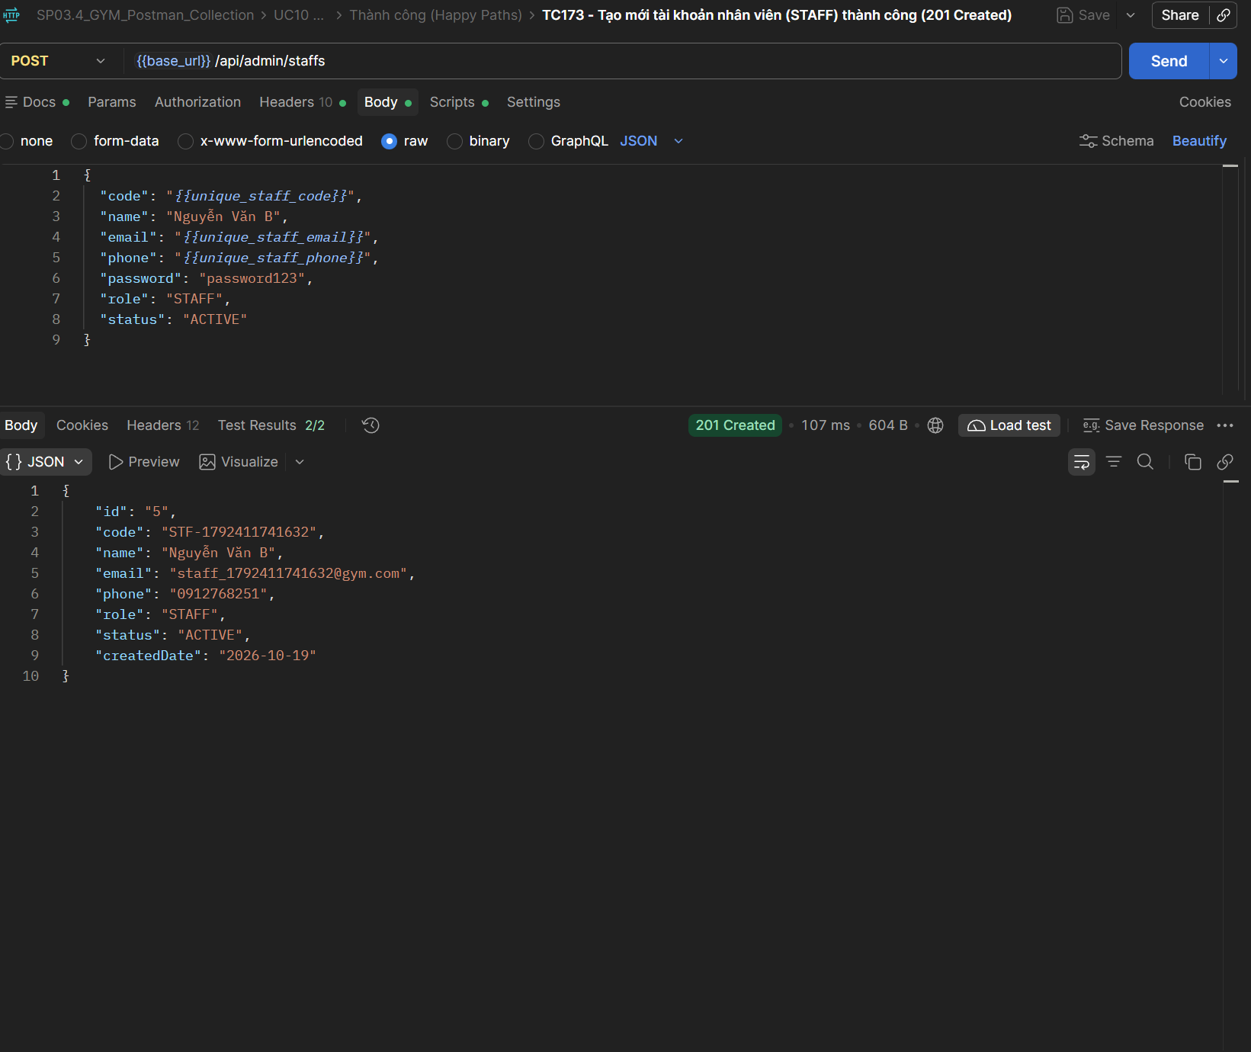
[TC174] API | POST Tạo nhân viên | 409 - Chống trùng Email nhân viên đã tồn tại trong hệ thống (409 Conflict)
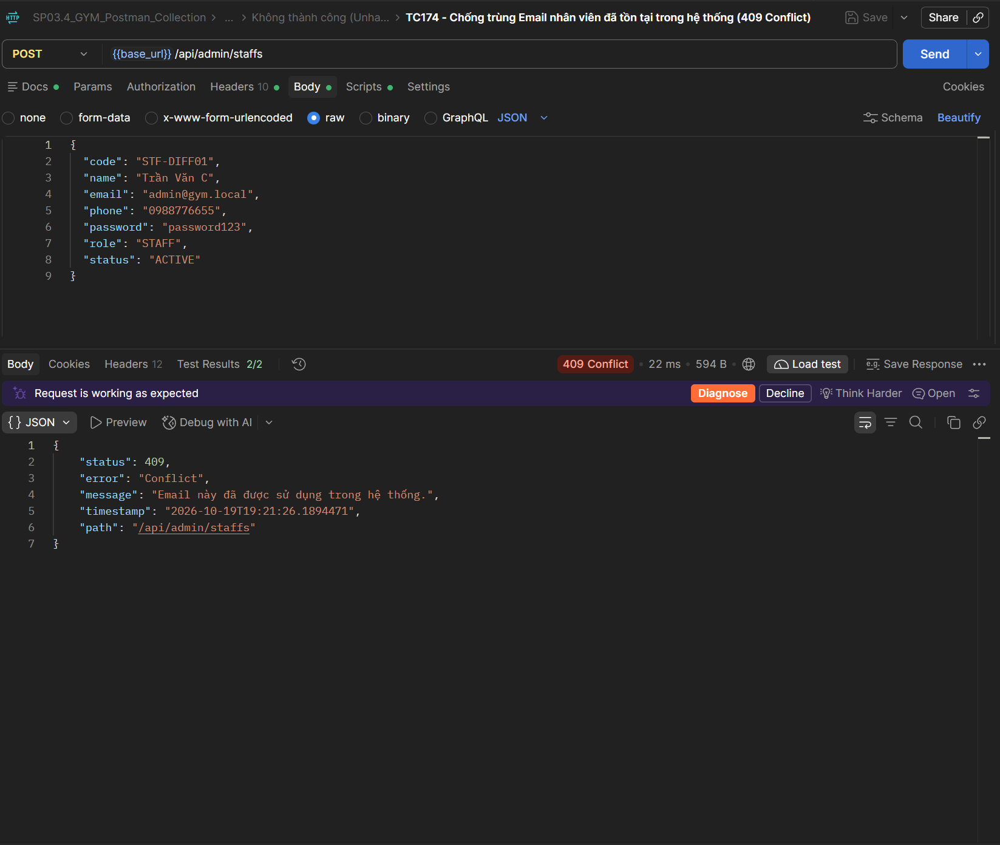
[TC175] API | POST Tạo nhân viên | 409 - Chống trùng Số điện thoại nhân viên đã tồn tại trong hệ thống (409 Conflict)
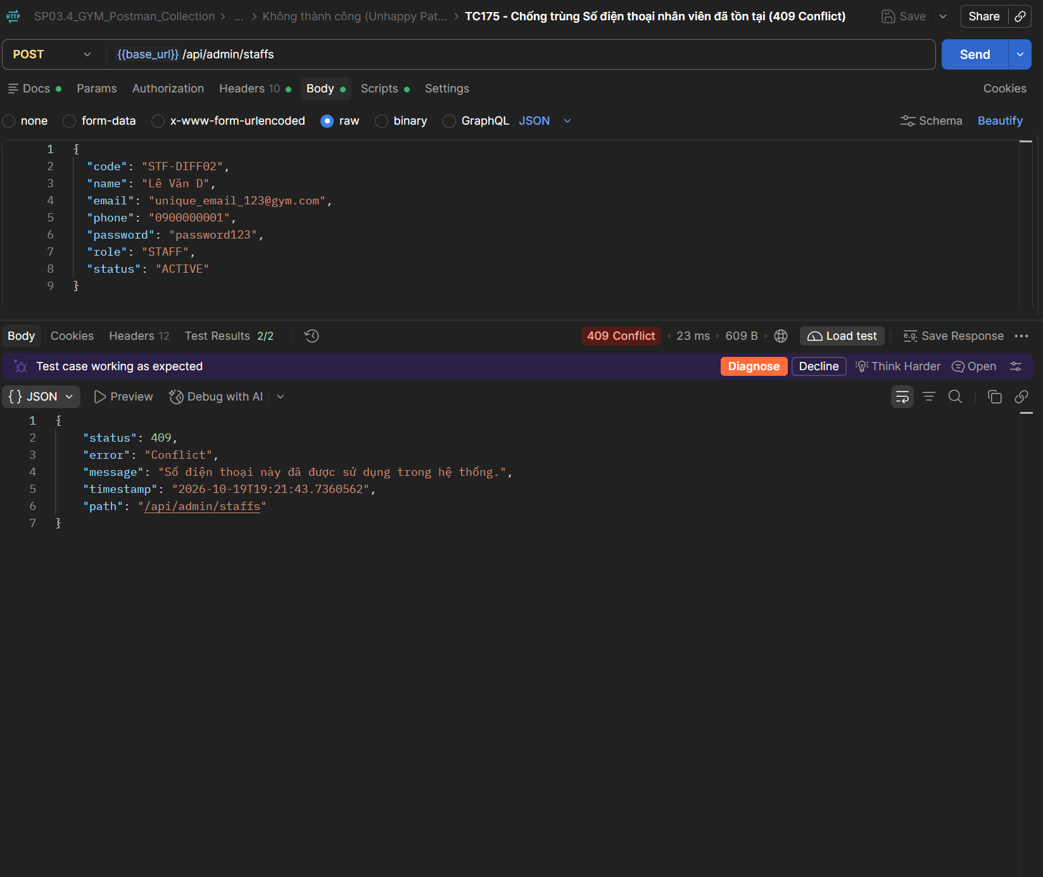
[TC176] API | POST Tạo nhân viên | 409 - Chống trùng Mã nhân viên (code) đã tồn tại trong hệ thống (409 Conflict)
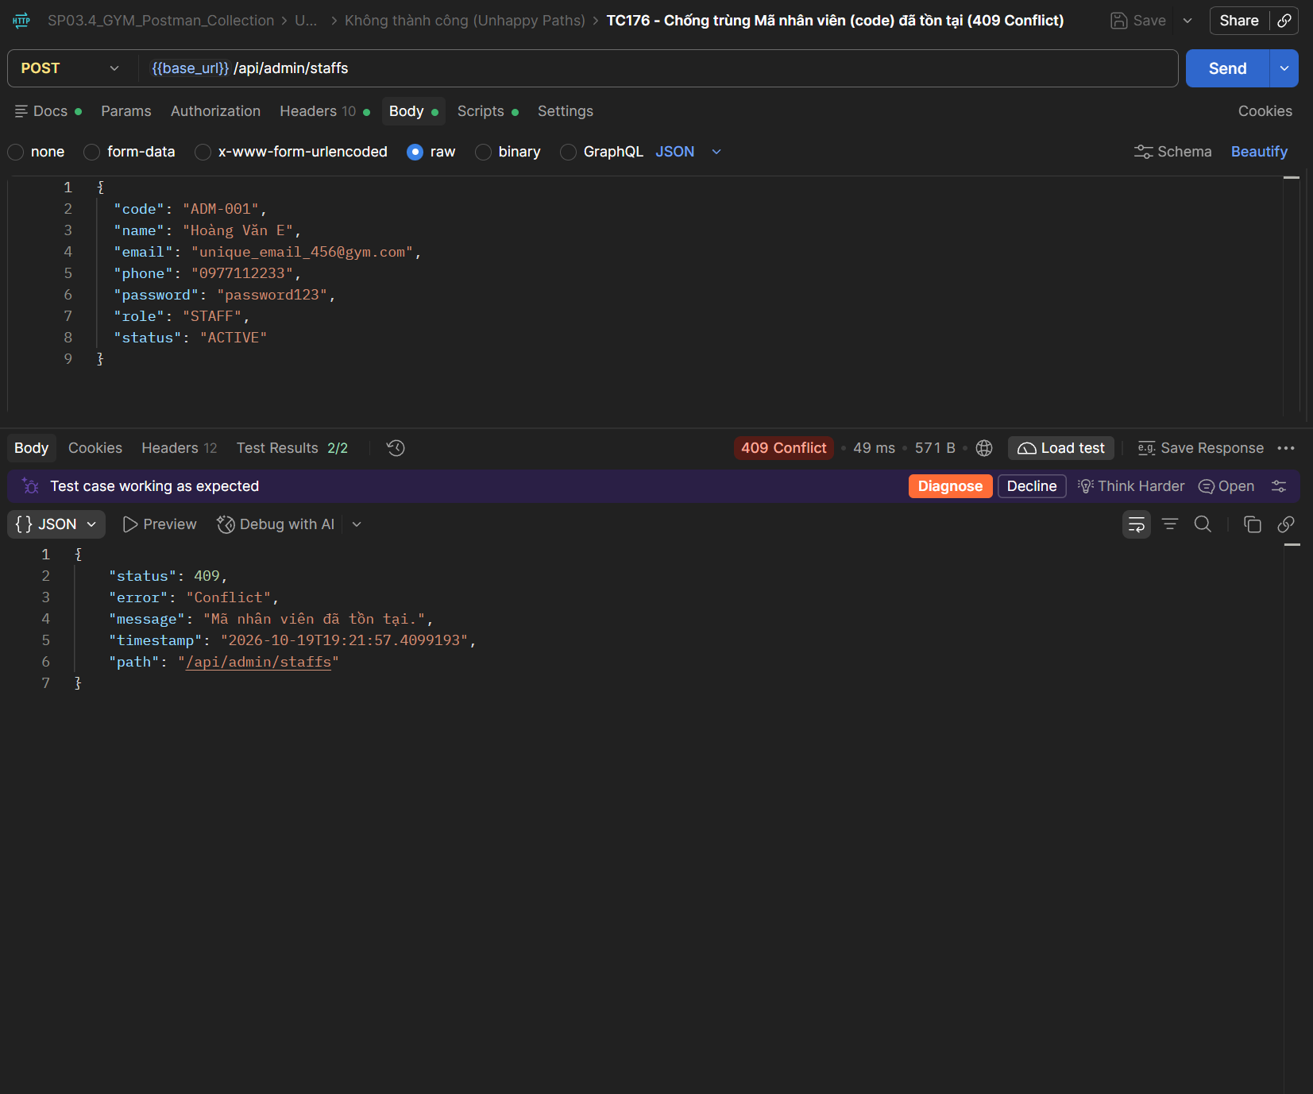
[TC177] API | POST Tạo nhân viên | 400 - Bắt lỗi Validation khi để trống trường bắt buộc hoặc sai định dạng email/SĐT (400 Bad Request)
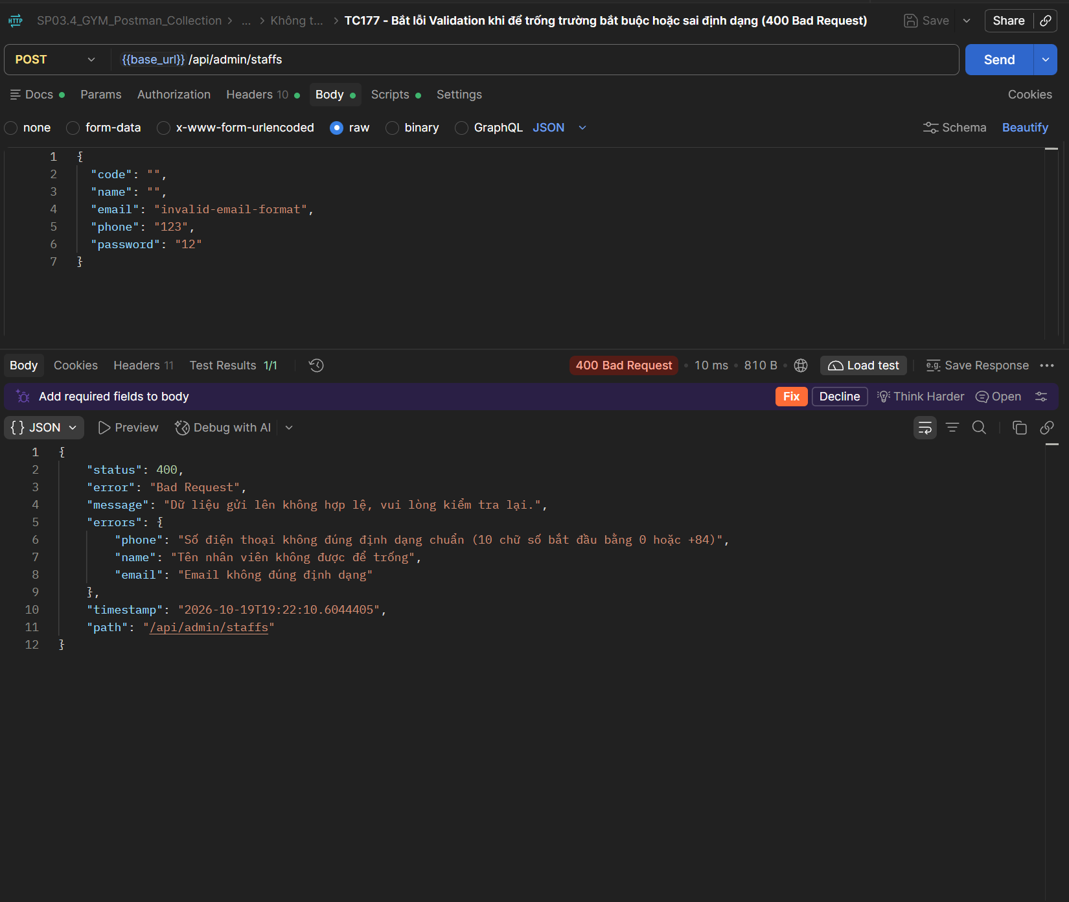
[TC178] API | GET Danh sách nhân viên | 200 - Lấy danh sách nhân viên phân trang mặc định thành công (200 OK)
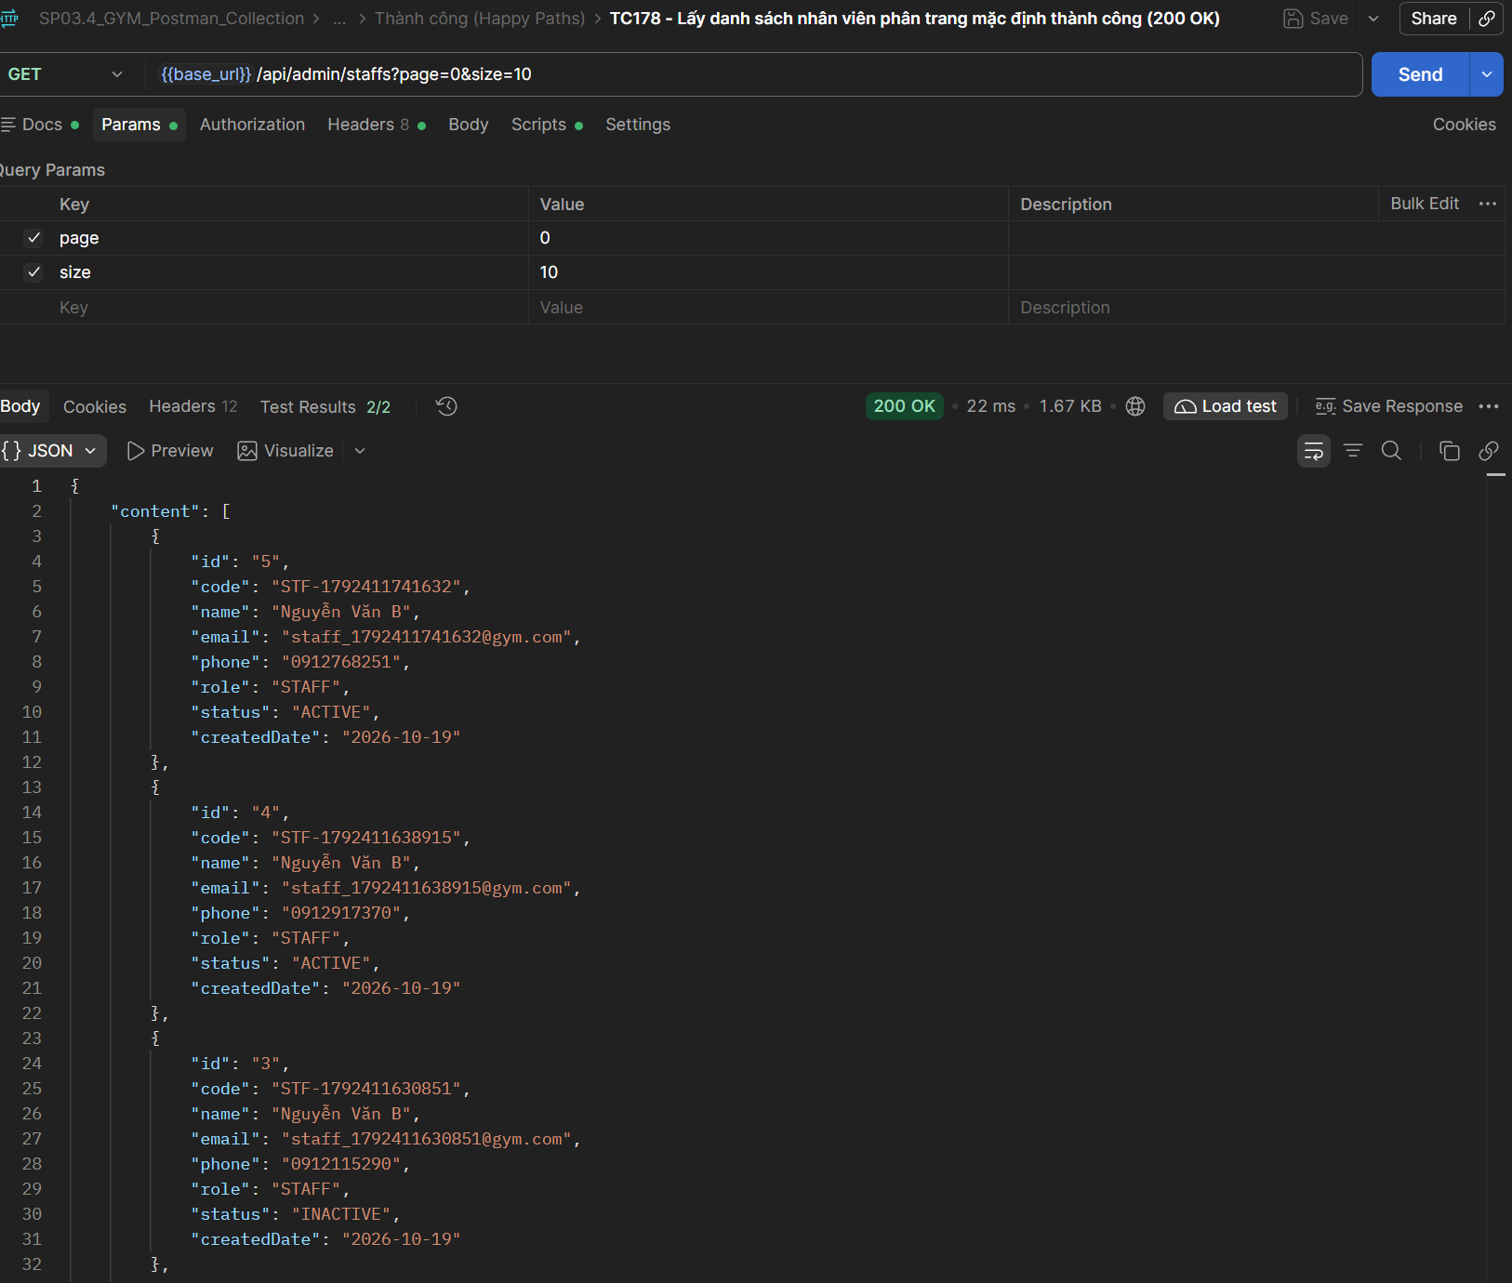
[TC179] API | GET Danh sách nhân viên | 200 - Tìm kiếm nhân viên theo từ khóa keyword (tên, mã, email, SĐT) (200 OK)
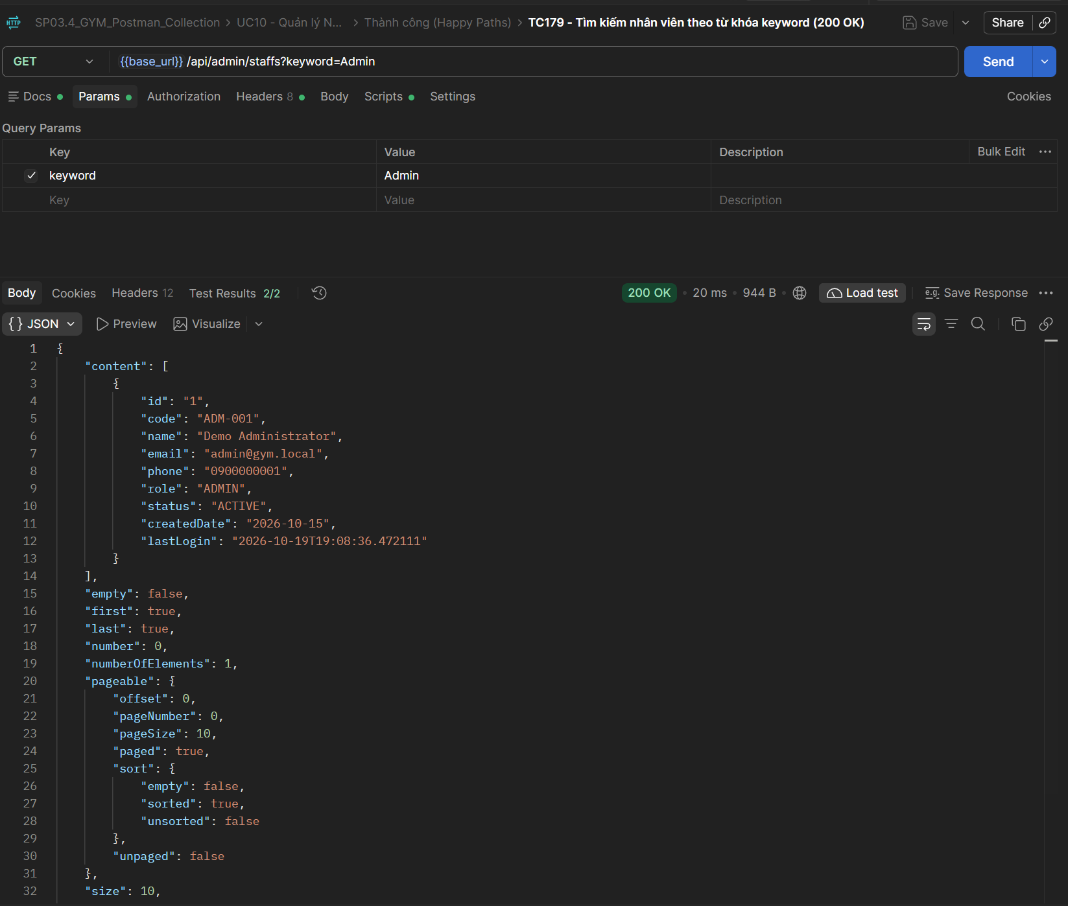
[TC180] API | GET Danh sách nhân viên | 200 - Lọc nhân viên theo vai trò role=STAFF và trạng thái status=ACTIVE (200 OK)
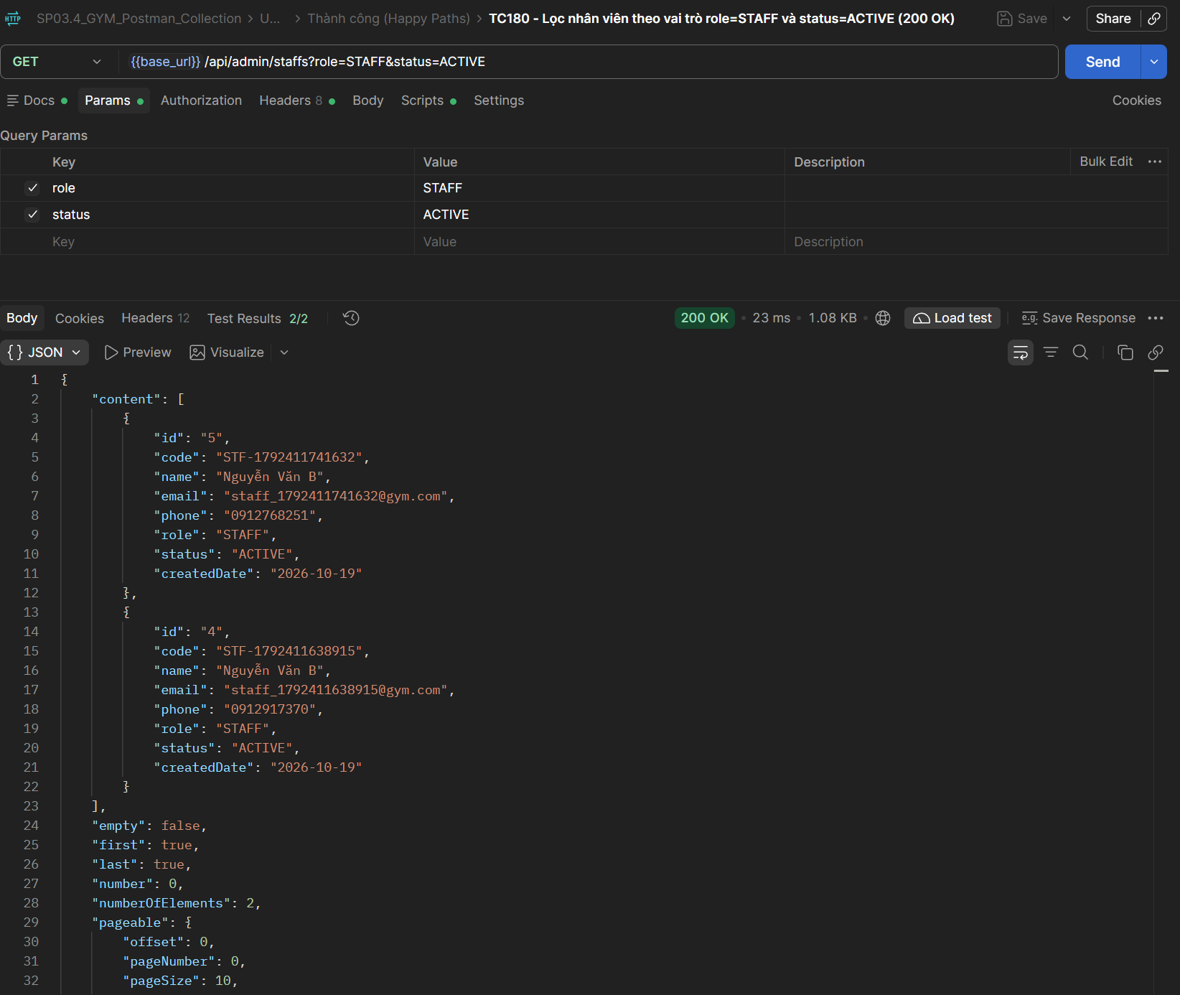
[TC181] API | GET Chi tiết nhân viên | 200 - Lấy thông tin chi tiết nhân viên theo ID hợp lệ (200 OK)
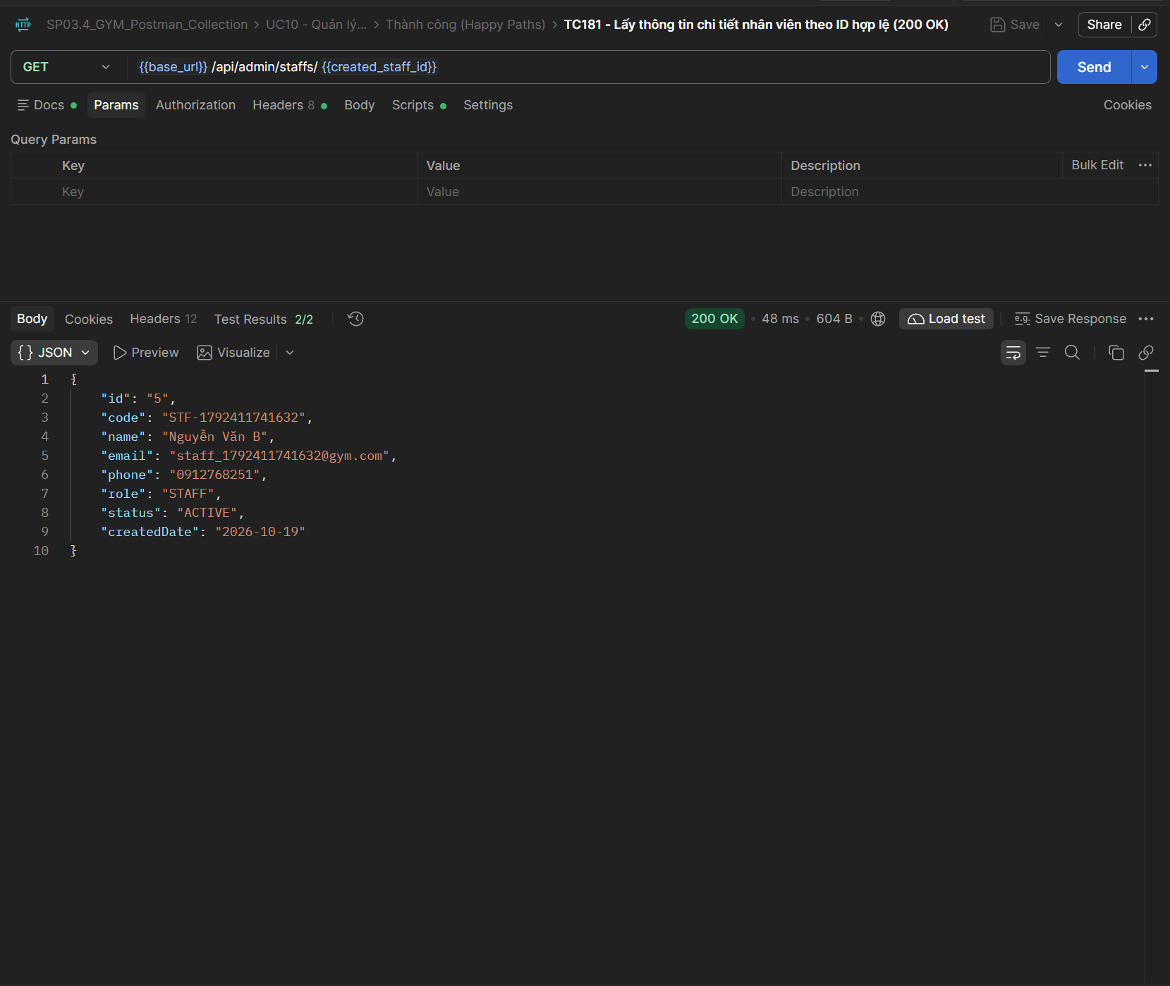
[TC182] API | GET Chi tiết nhân viên | 404 - Thất bại khi tra cứu nhân viên với ID không tồn tại (404 Not Found)
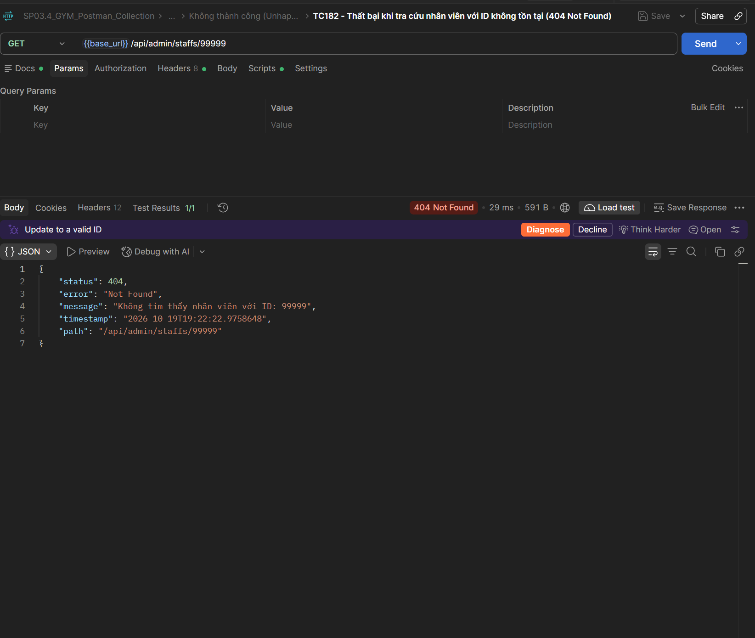
[TC183] API | PUT Cập nhật nhân viên | 200 - Cập nhật thông tin nhân viên thành công (200 OK)
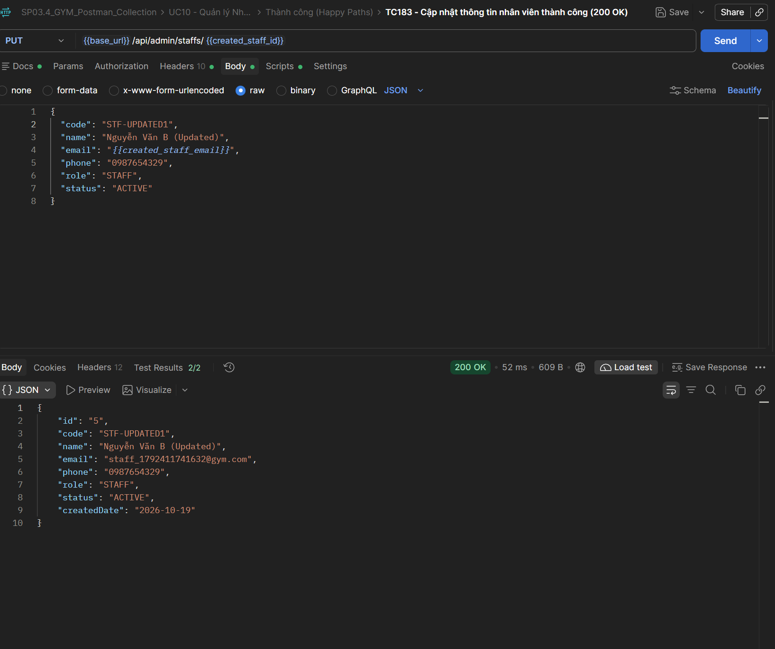
[TC184] API | PUT Cập nhật nhân viên | 400 - Chặn Quản trị viên tự hạ quyền (demote) của chính mình thành STAFF (400 Bad Request)
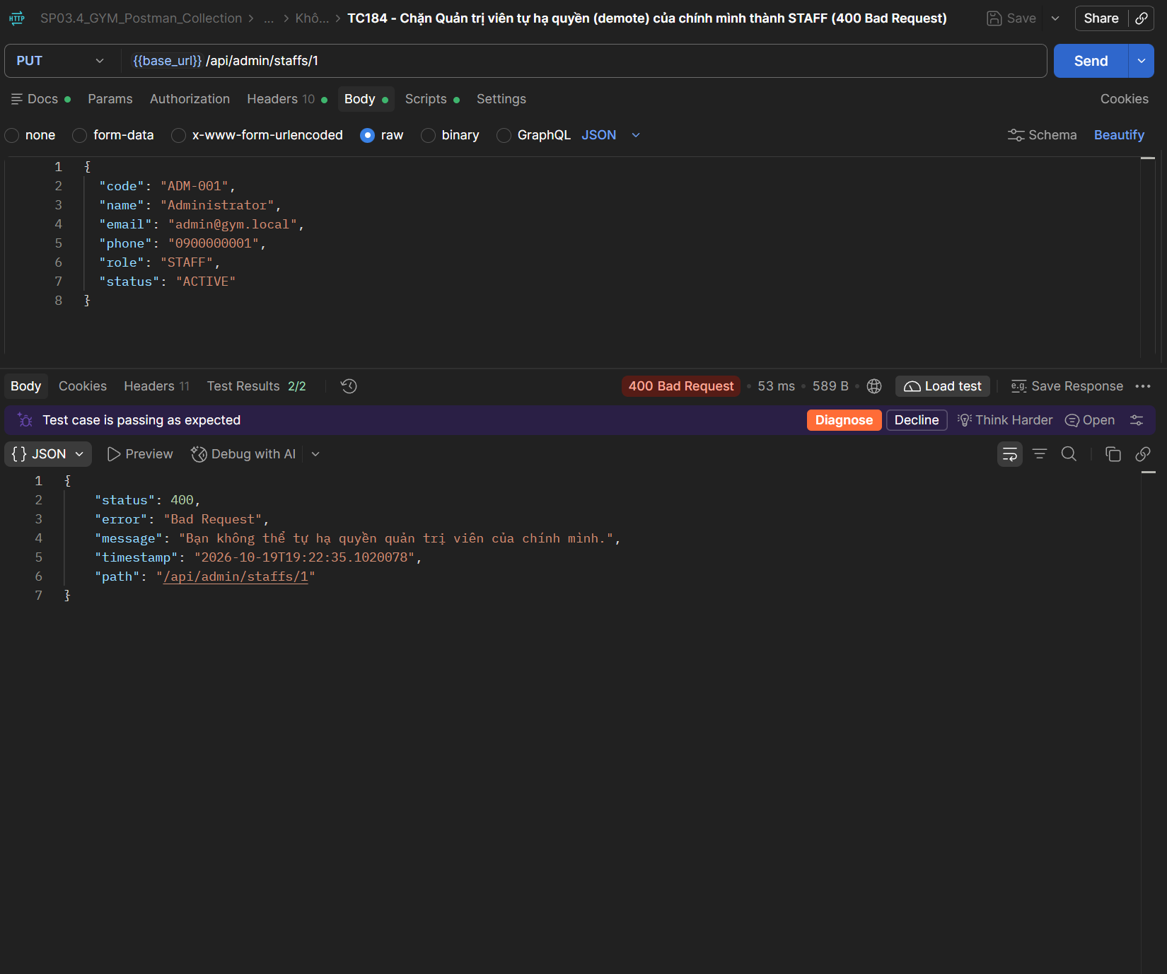
[TC185] API | PATCH Khóa tài khoản nhân viên | 200 - Chuyển đổi trạng thái nhân viên từ ACTIVE sang LOCKED (200 OK)
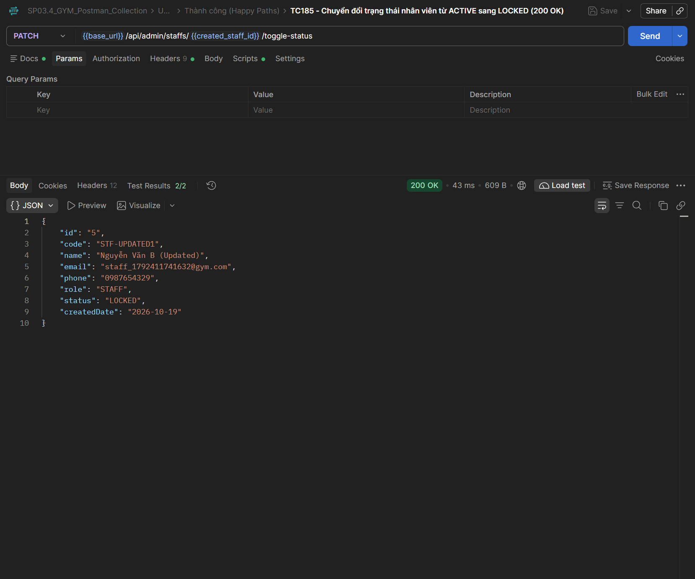
[TC186] API | PATCH Khóa tài khoản nhân viên | 400 - Chặn Quản trị viên tự khóa tài khoản của chính mình (400 Bad Request)
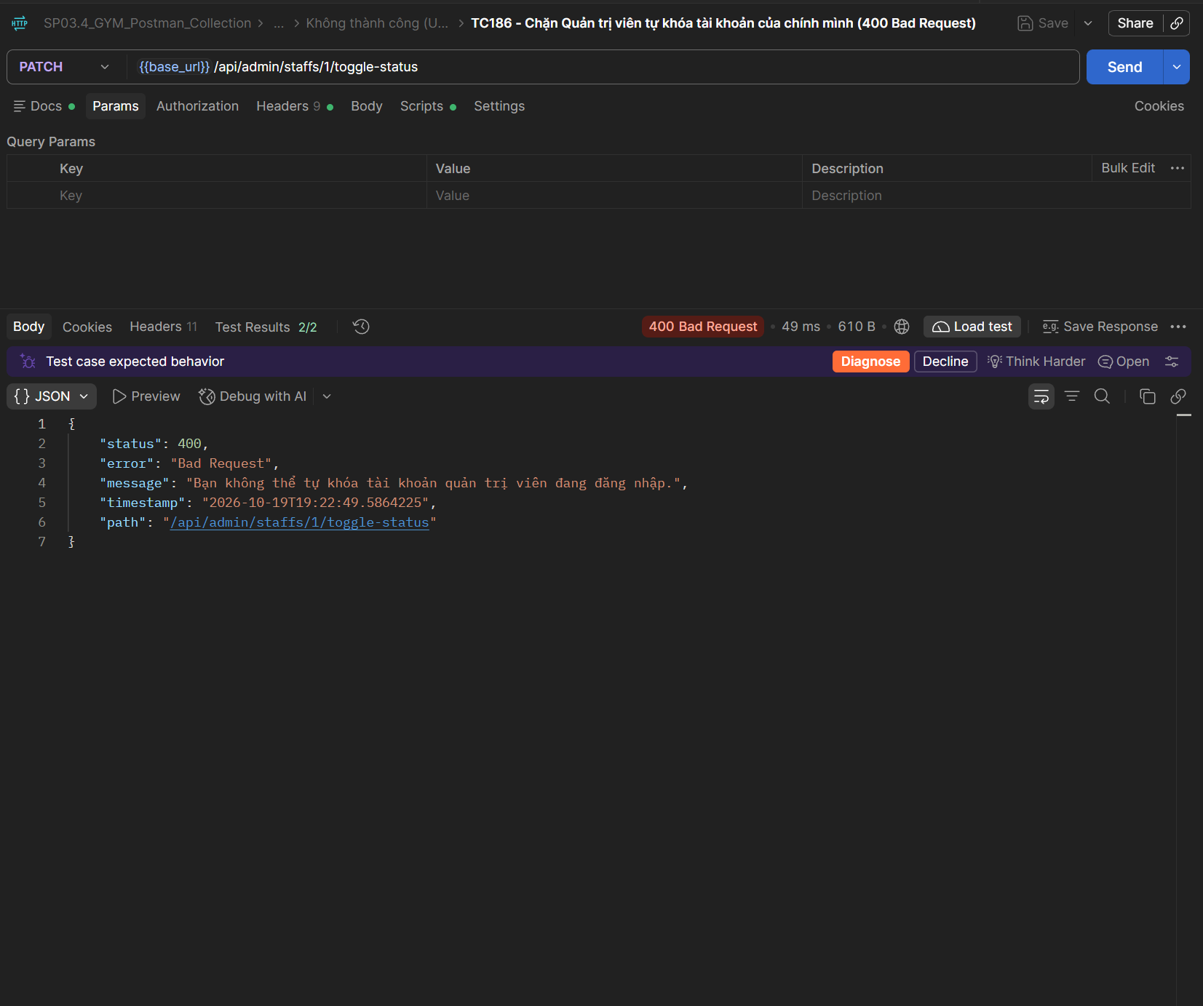
[TC187] API | POST Đăng nhập (UC04 DoD) | 403 - Kiểm thử tài khoản nhân viên vừa bị khóa đăng nhập thất bại (403 Forbidden)
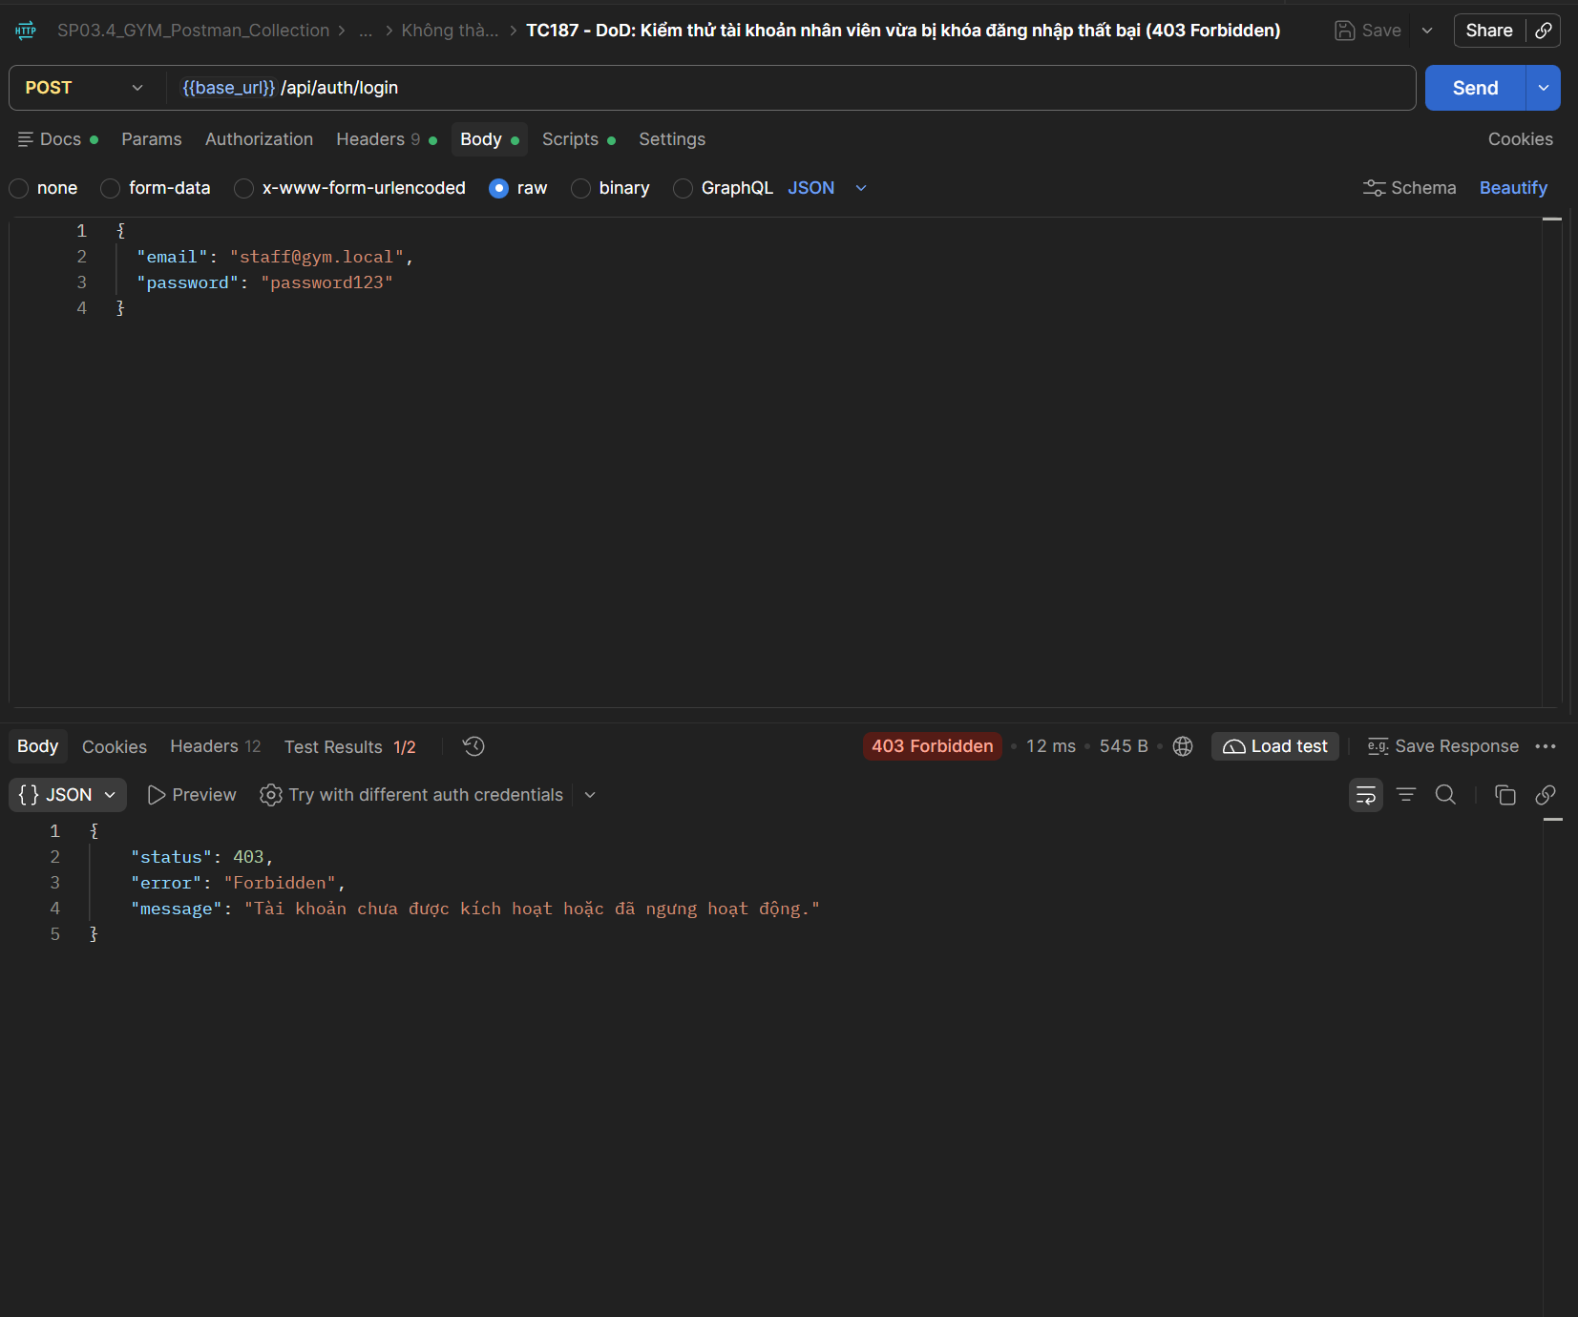
[TC188] API | PATCH Mở khóa tài khoản nhân viên | 200 - Chuyển đổi trạng thái nhân viên từ LOCKED về ACTIVE (200 OK)
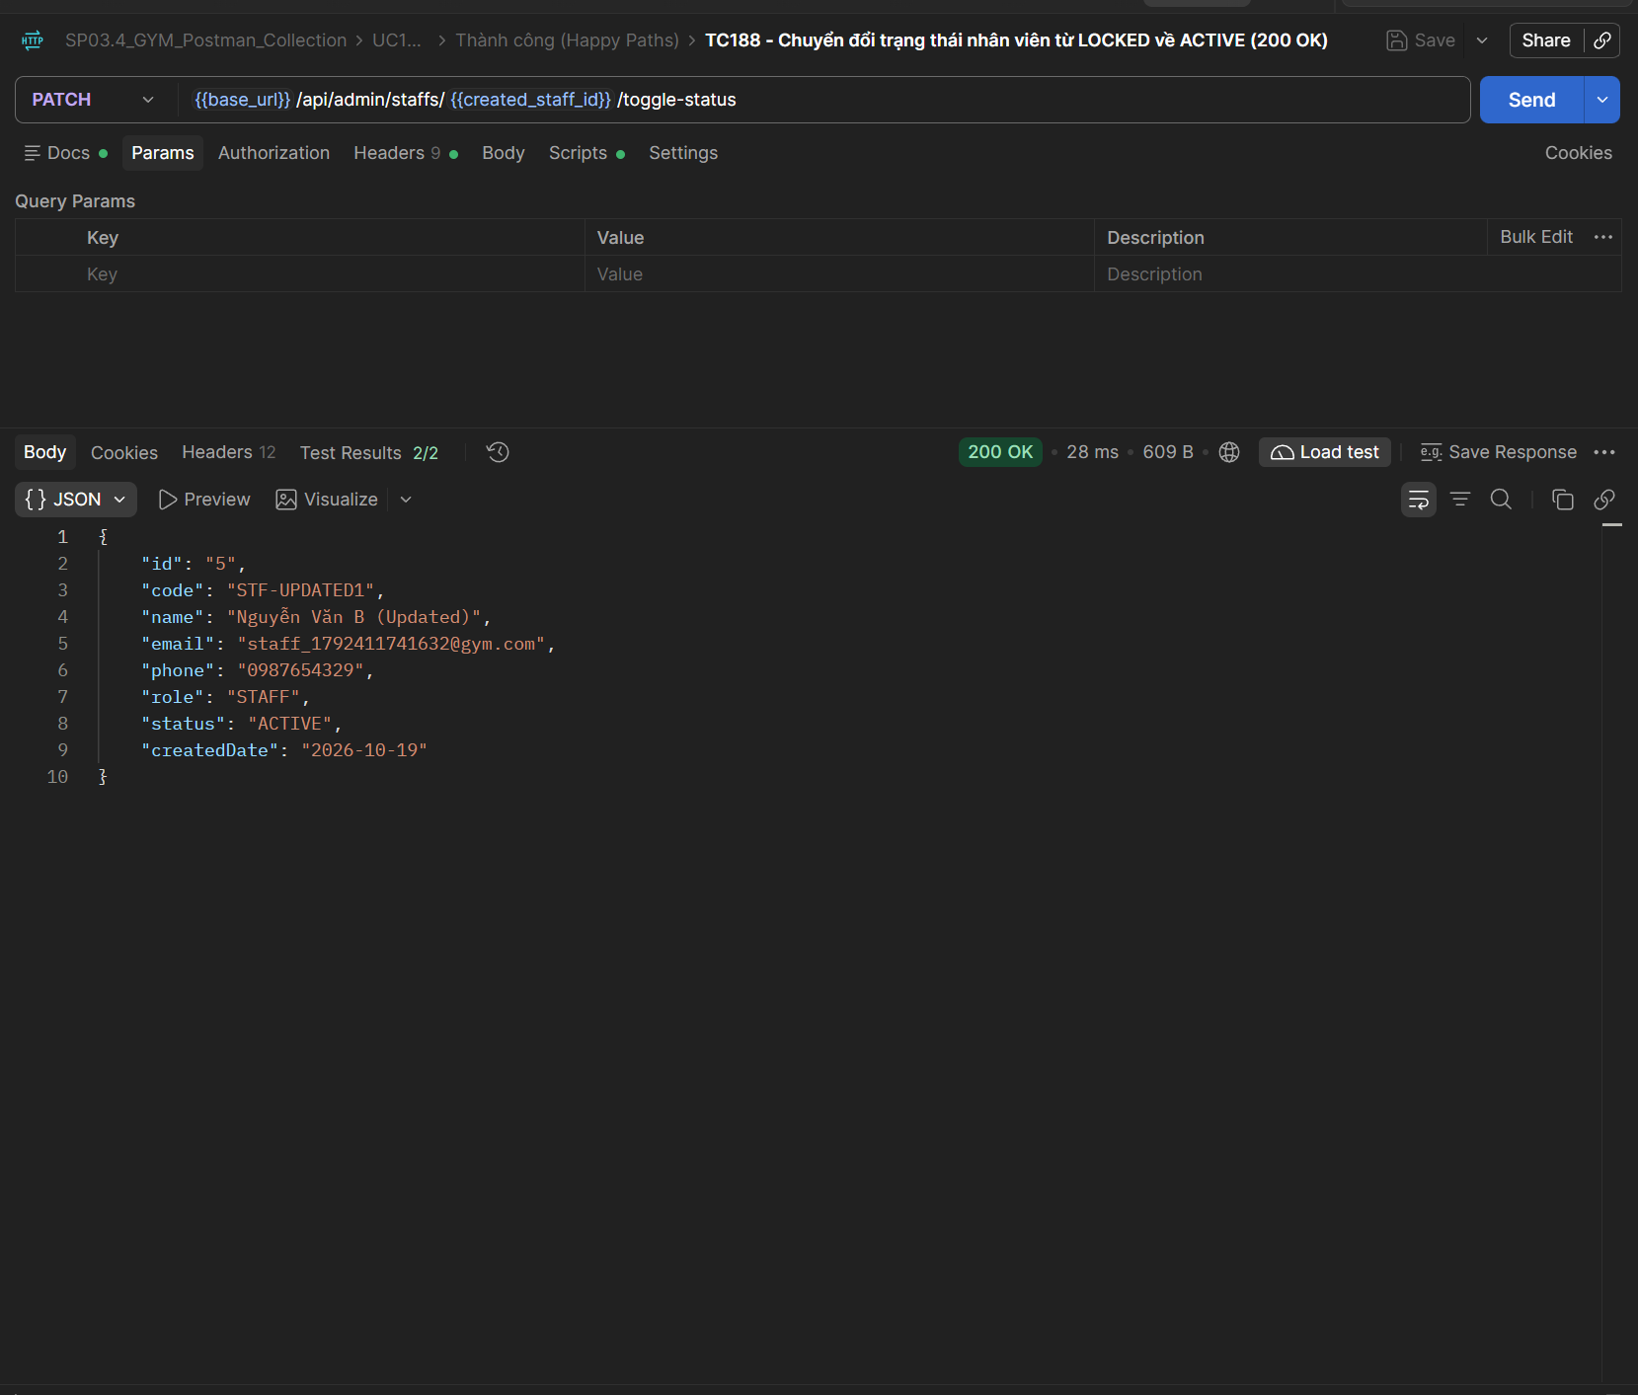
[TC189] API | POST Đăng nhập (UC04 DoD) | 200 - Kiểm thử tài khoản nhân viên sau khi mở khóa đăng nhập lại thành công (200 OK)
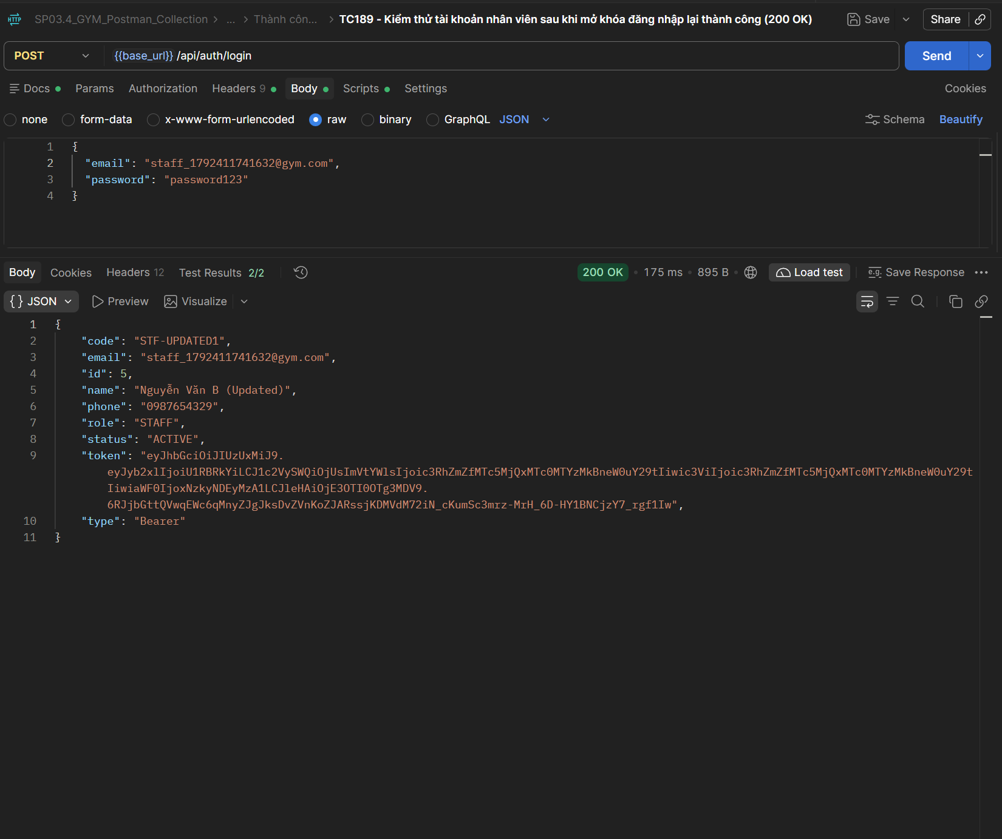
[TC190] API | DELETE Xóa nhân viên | 400 - Chặn Quản trị viên tự xóa tài khoản của chính mình (400 Bad Request)
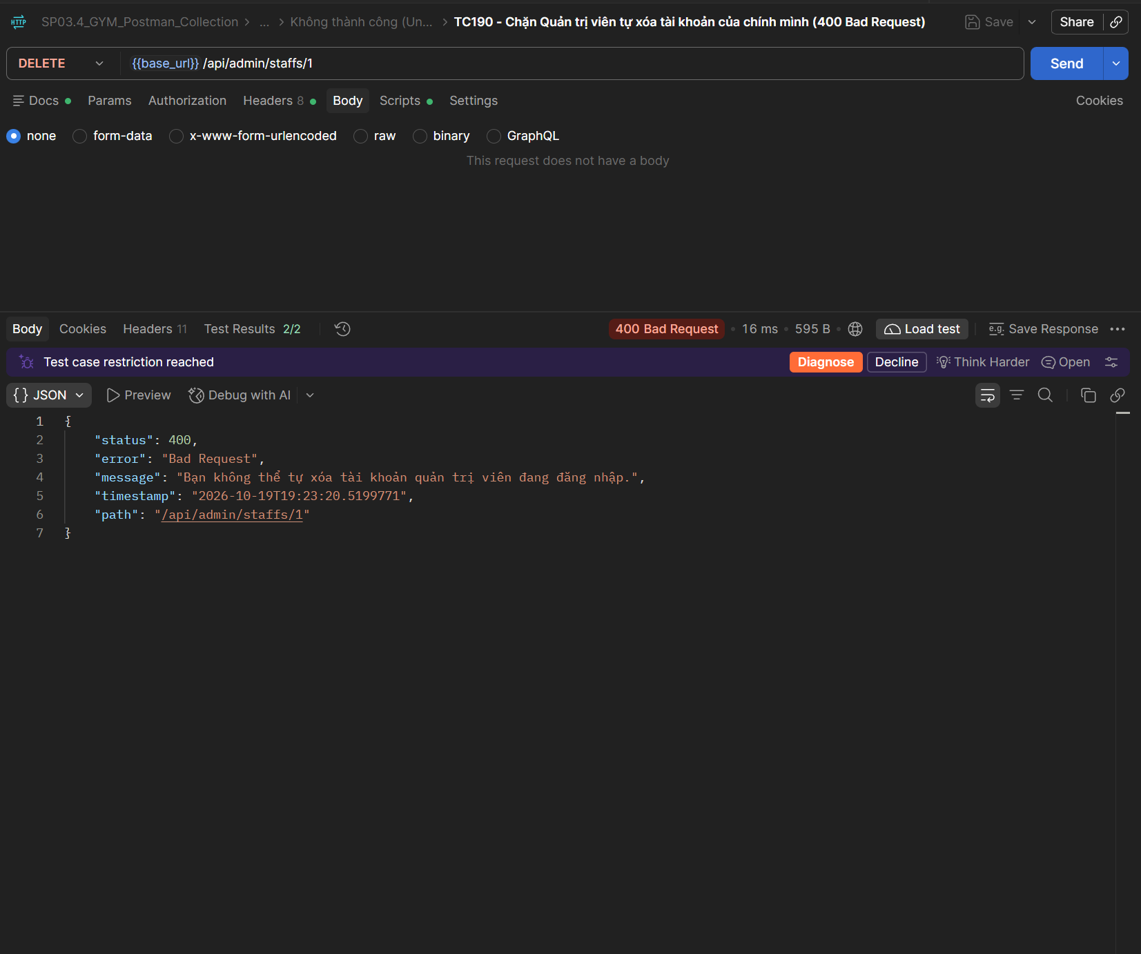
[TC191] API | DELETE Vô hiệu hóa nhân viên | 200 - Vô hiệu hóa tài khoản nhân viên thành công (Soft Delete) (200 OK)
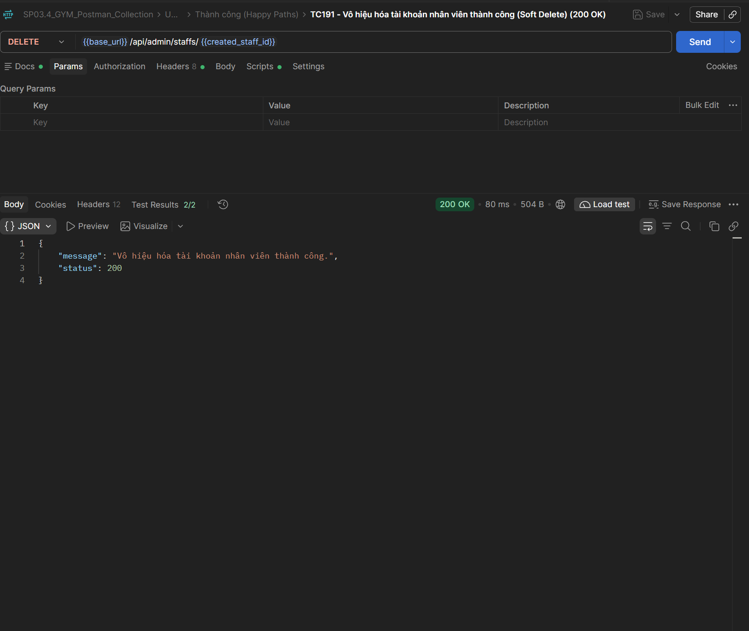
[TC192] API | Phân quyền RBAC Quản lý Nhân sự | 403 - Nhân viên (STAFF) bị từ chối truy cập mọi API quản trị nhân sự (403 Forbidden)
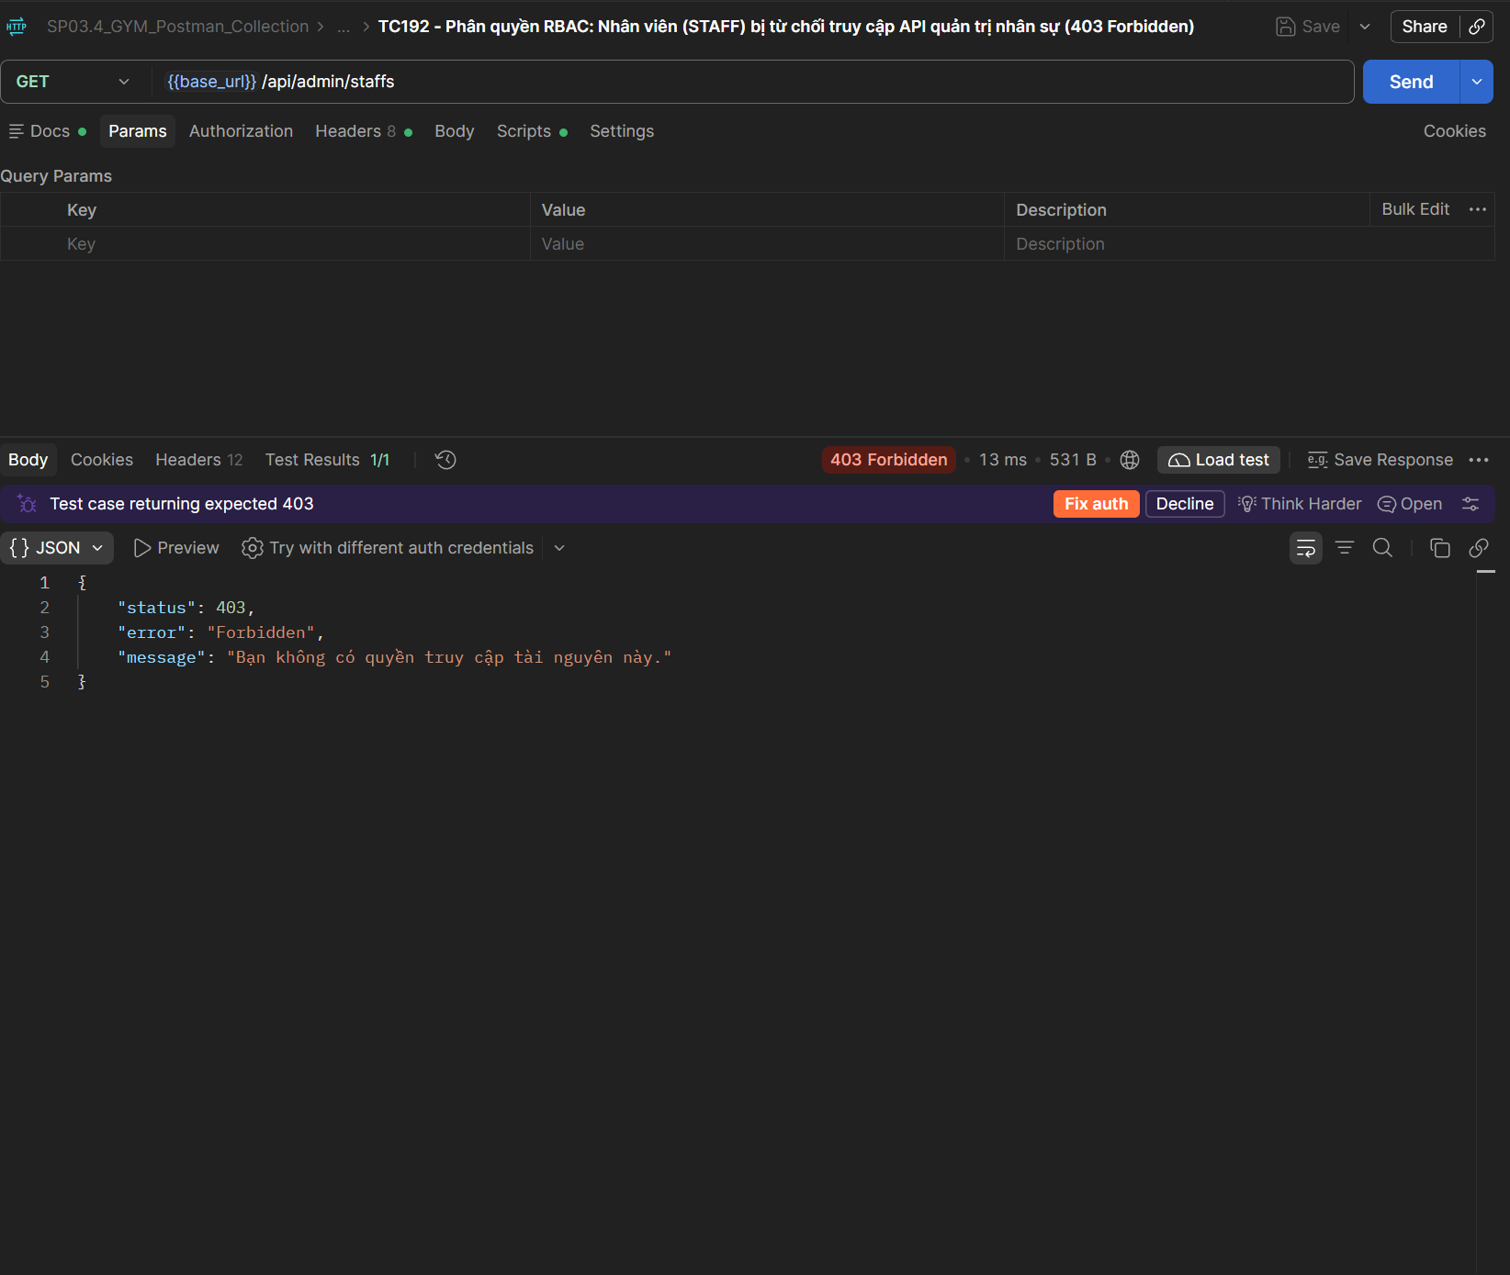
[TC193] API | POST Tạo chiến dịch voucher | 201 - Tạo mới voucher giảm giá theo phần trăm (PERCENTAGE) thành công (201 Created)
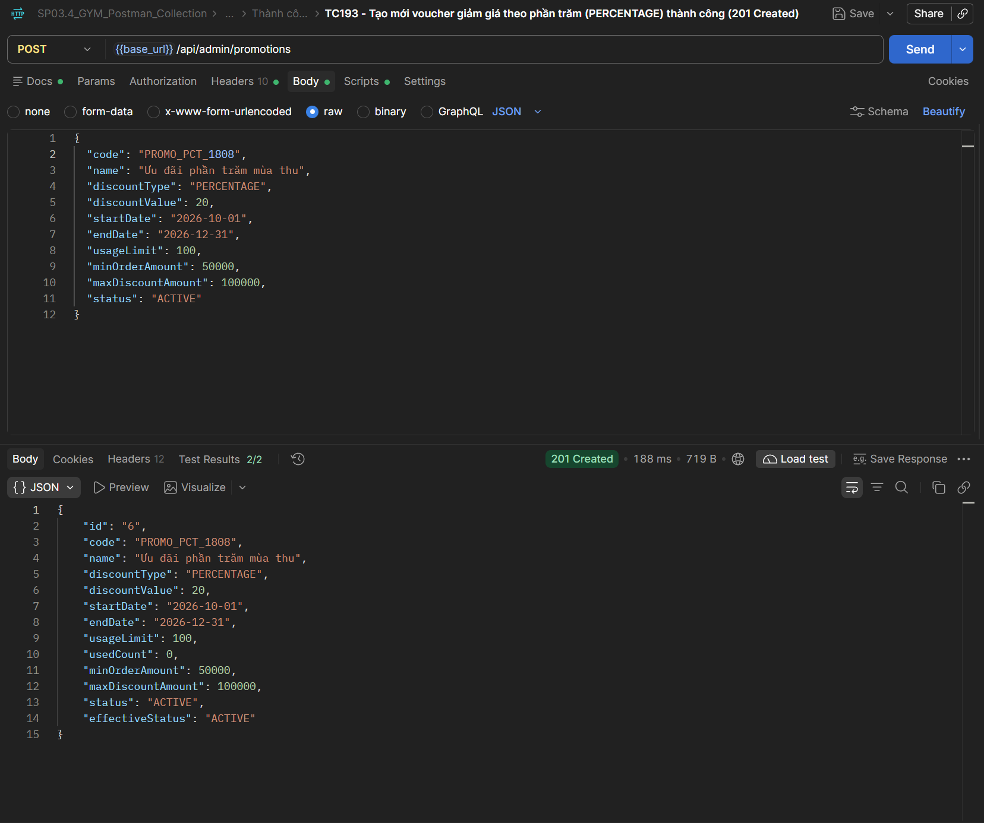
[TC194] API | POST Tạo chiến dịch voucher | 201 - Tạo mới voucher giảm giá số tiền cố định (FIXED_AMOUNT) thành công (201 Created)
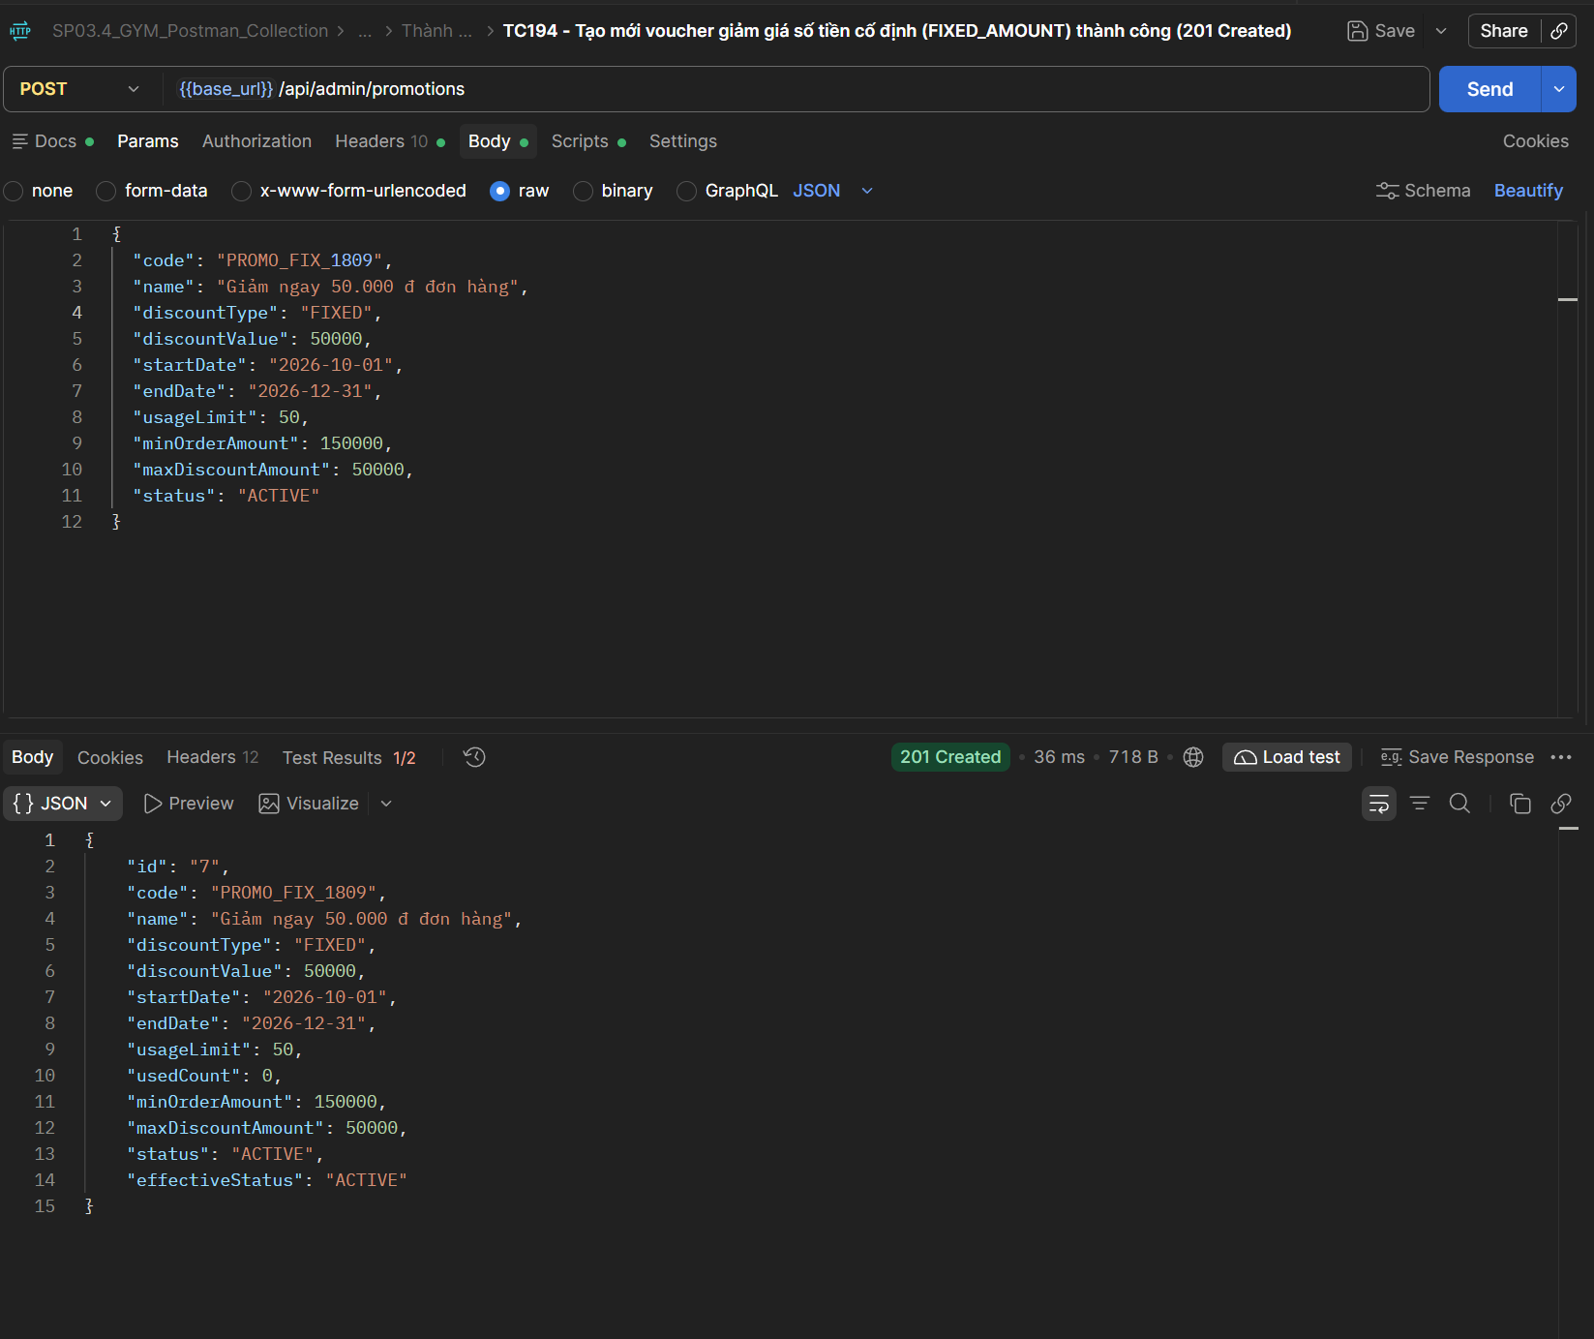
[TC195] API | POST Tạo chiến dịch voucher | 409 - Chống trùng mã khuyến mãi (code) đã tồn tại trong hệ thống (409 Conflict)
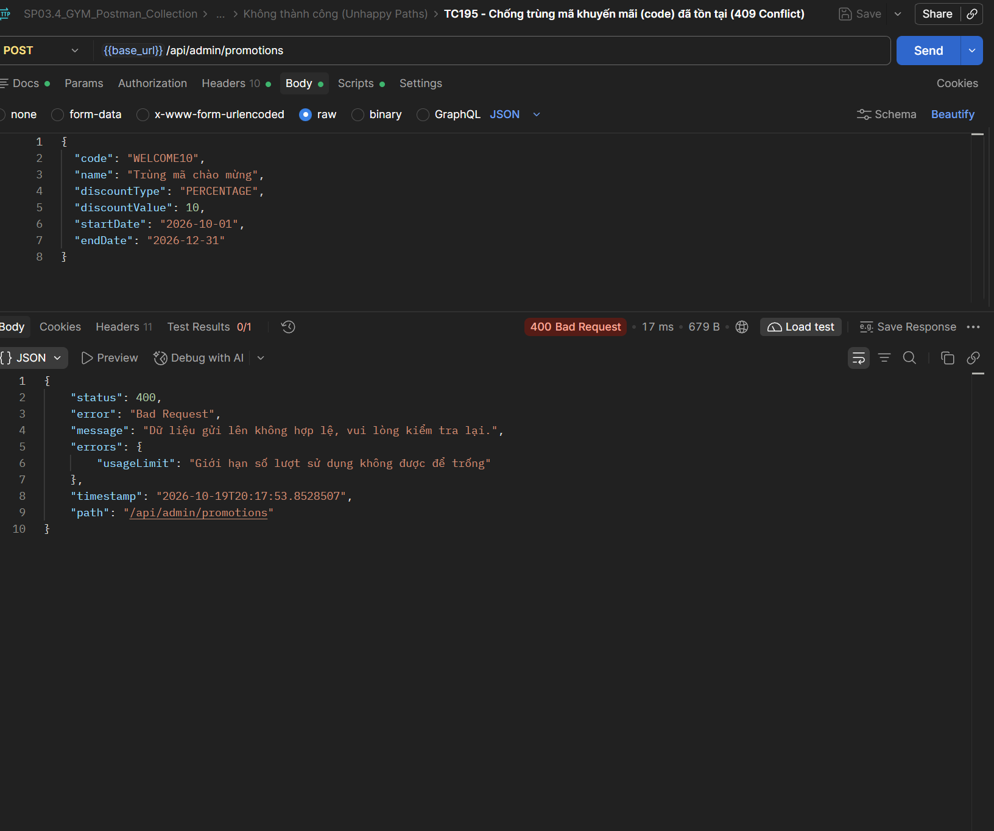
[TC196] API | POST Tạo chiến dịch voucher (DoD) | 400 - Thất bại khi thời gian không hợp lệ (startDate > endDate) (400 Bad Request)
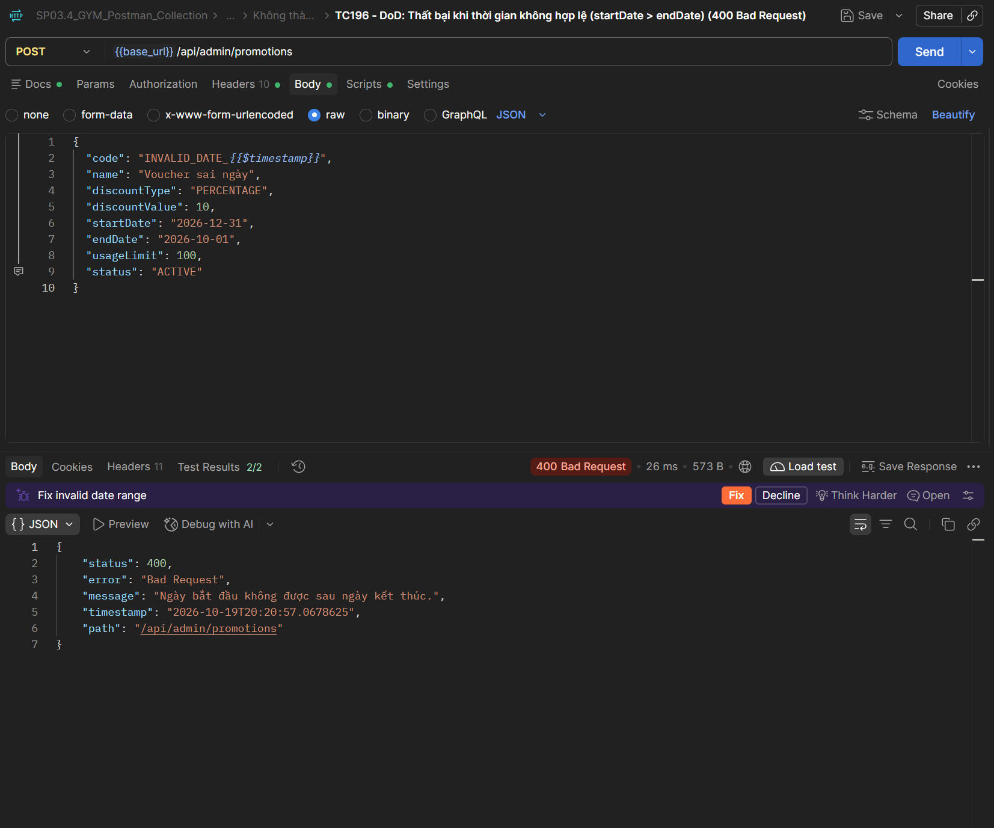
[TC197] API | POST Tạo chiến dịch voucher (DoD) | 400 - Thất bại khi mức giảm âm (discountValue < 0) (400 Bad Request)
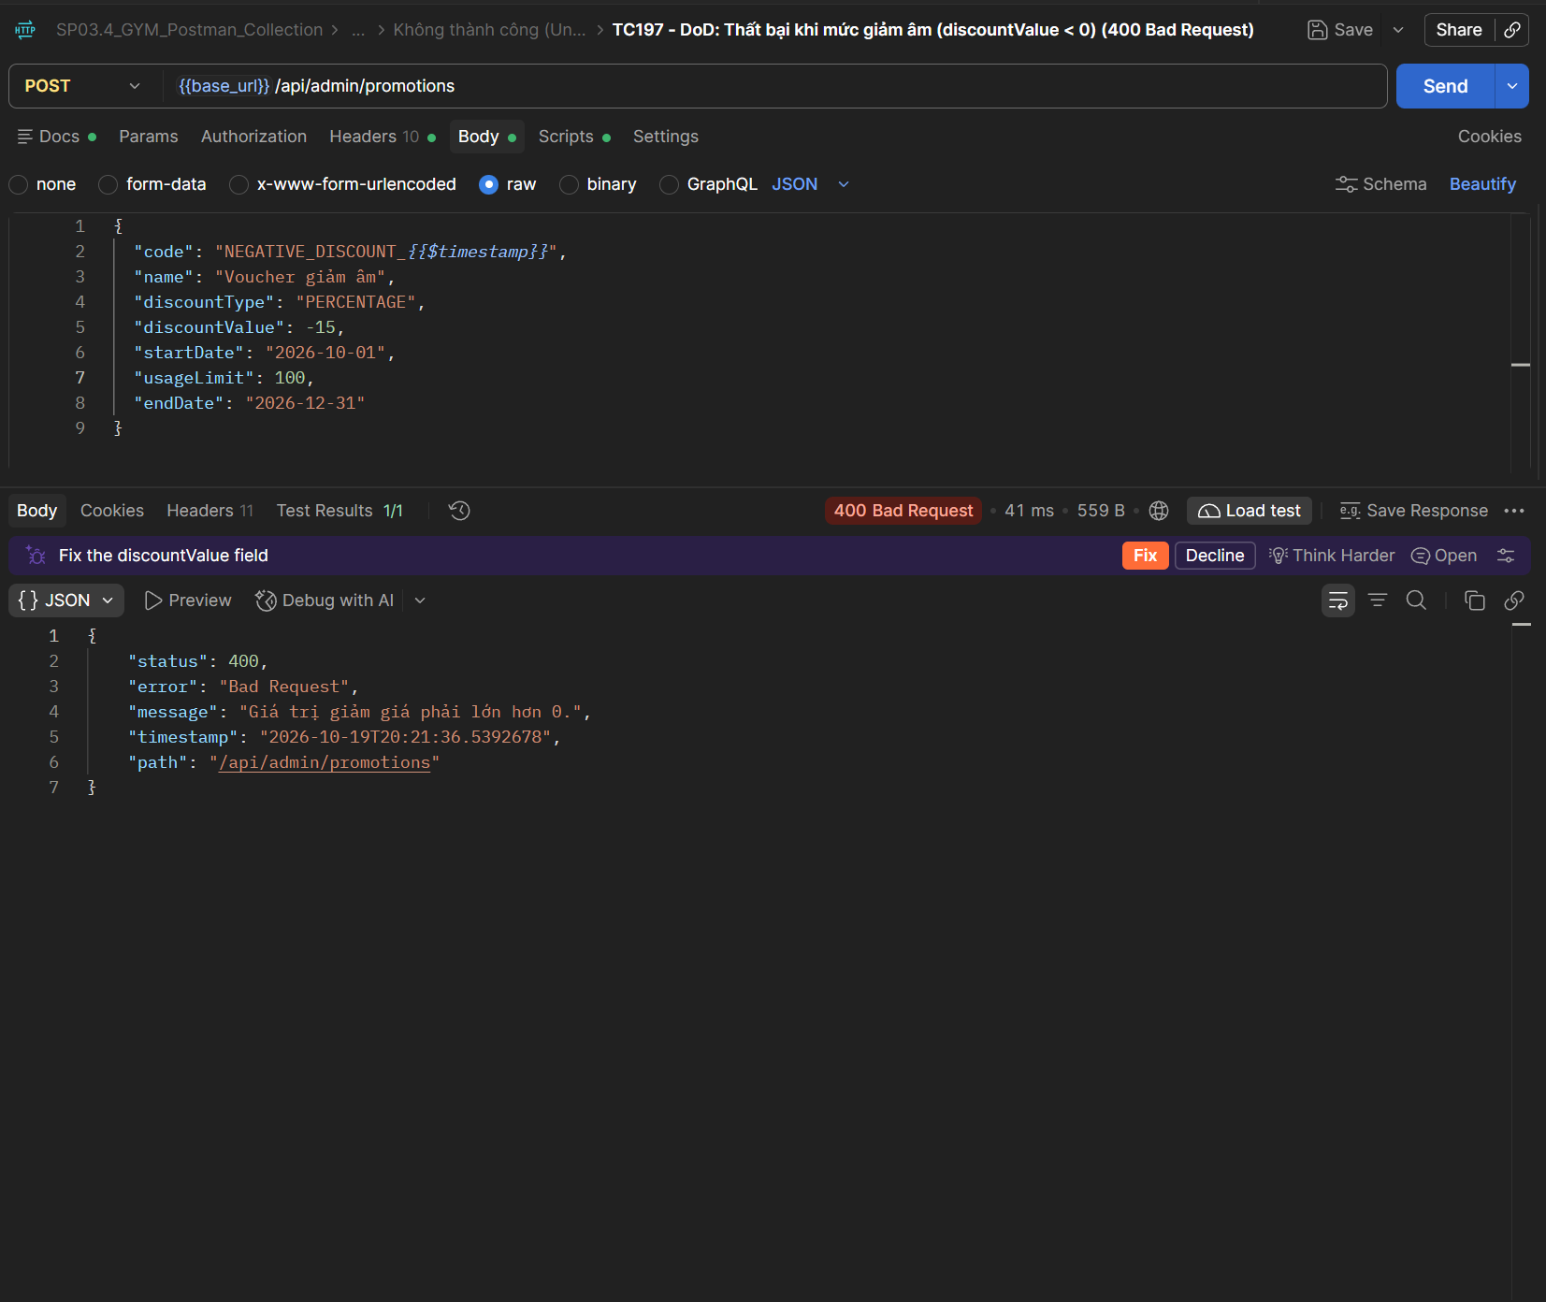
[TC198] API | POST Tạo chiến dịch voucher (DoD) | 400 - Thất bại khi giảm % vượt quá 100% (discountValue > 100) (400 Bad Request)
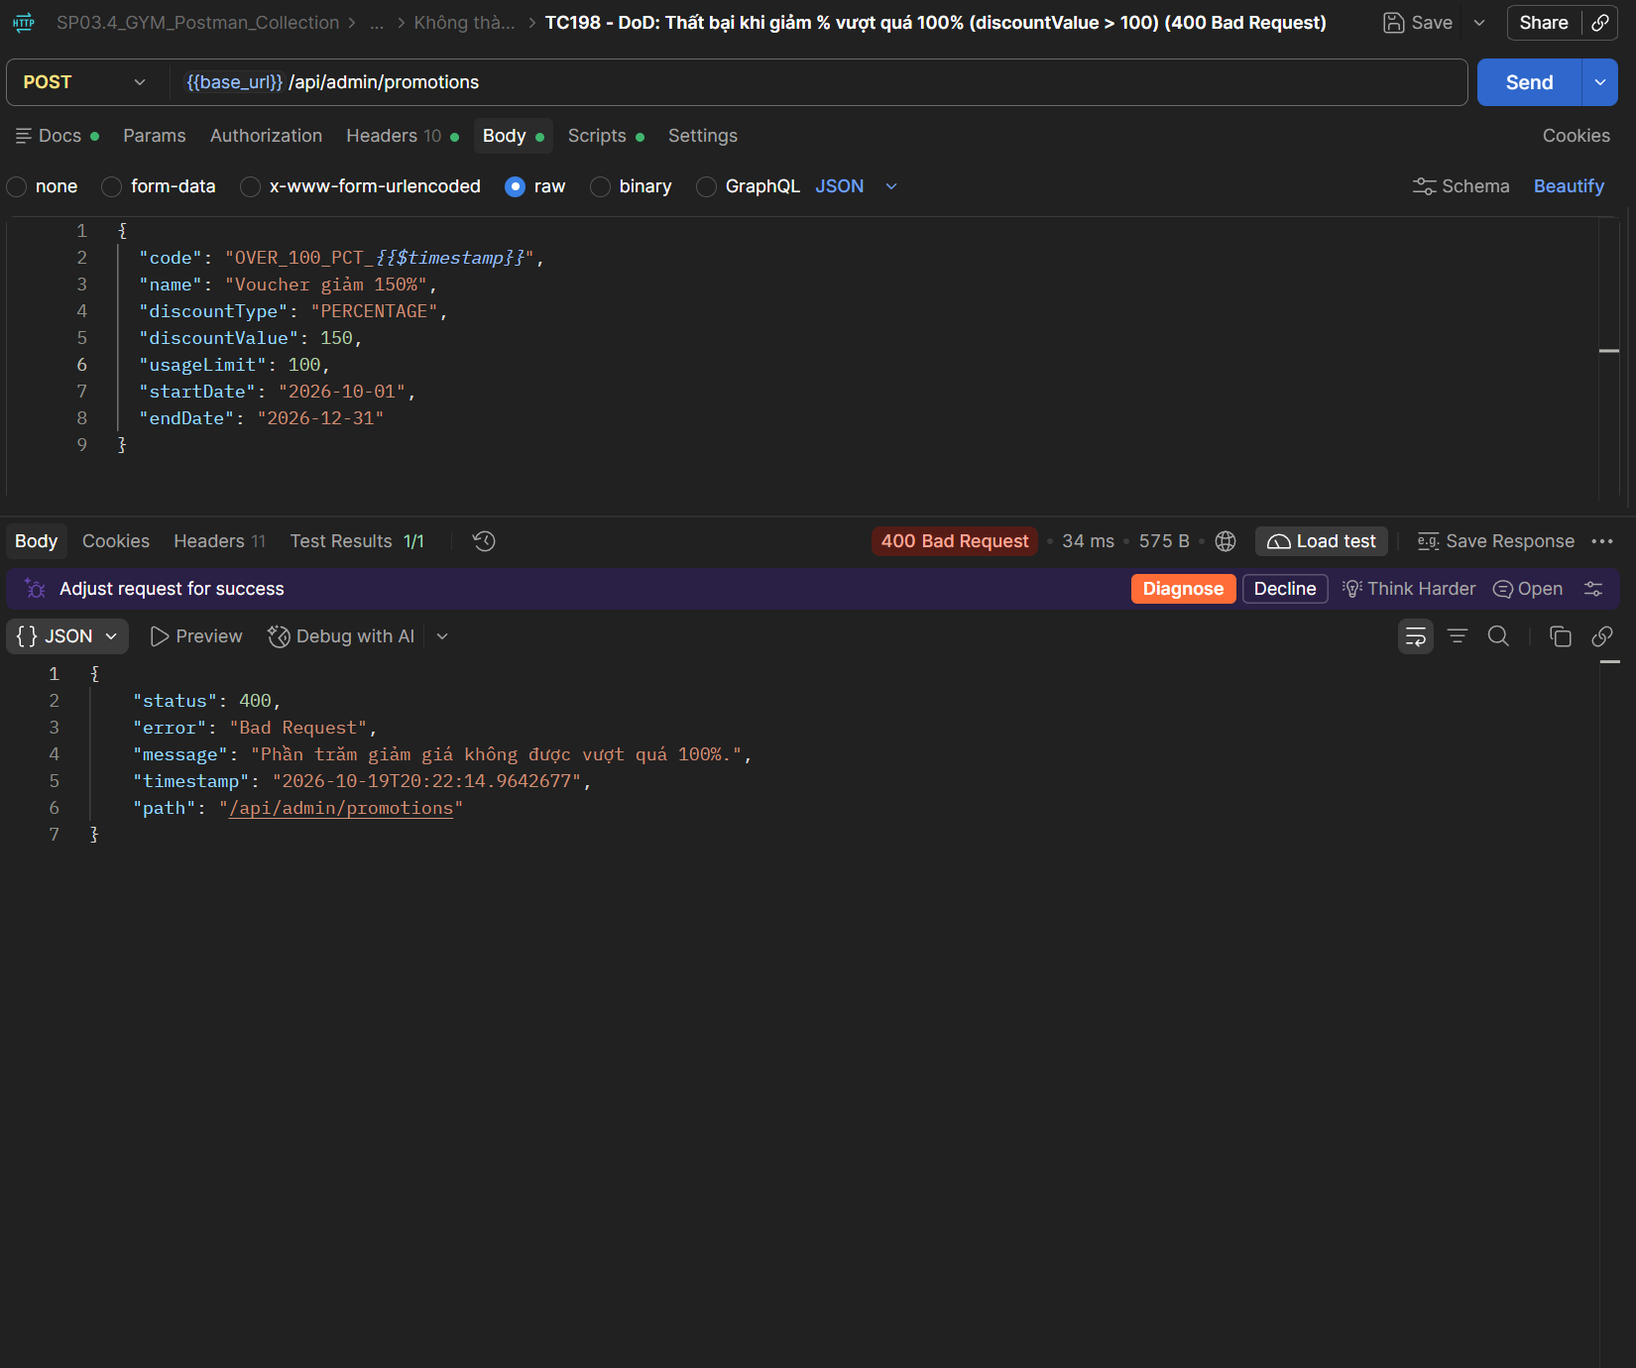
[TC199] API | GET Danh sách voucher quản trị | 200 - Lấy danh sách voucher phân trang (GET /api/admin/promotions) (200 OK)
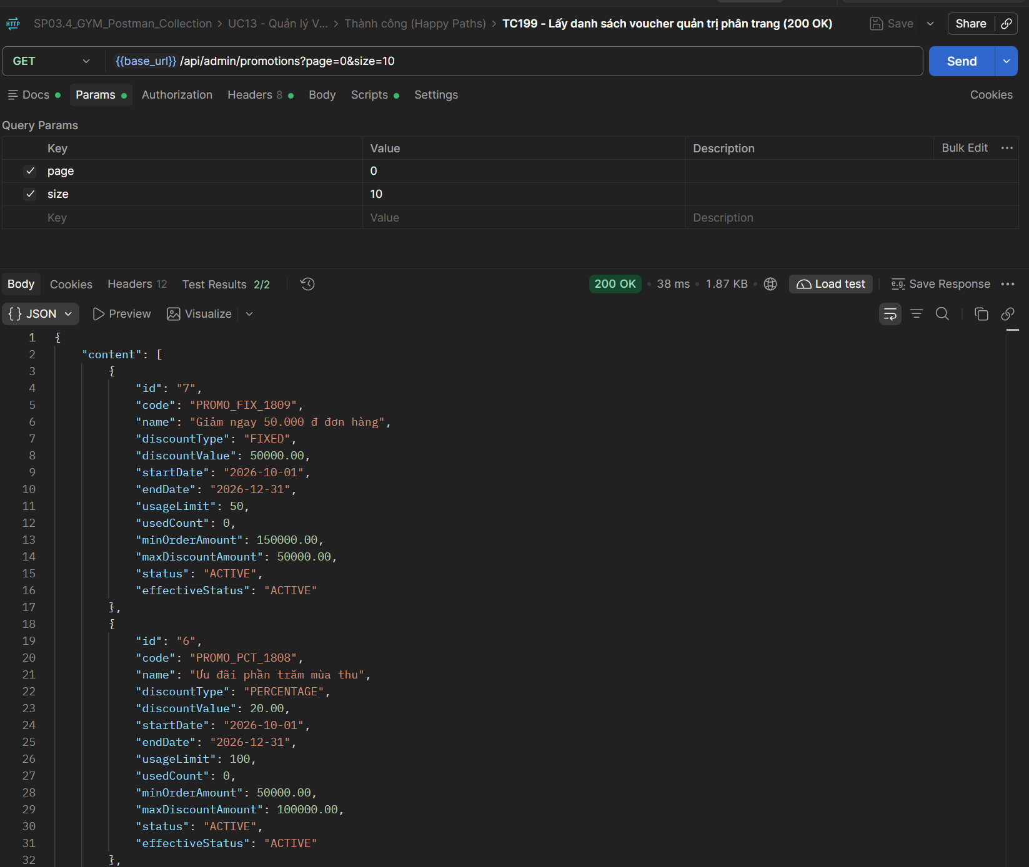
[TC200] API | GET Chi tiết voucher | 200 - Lấy chi tiết chiến dịch voucher theo ID hợp lệ (200 OK)
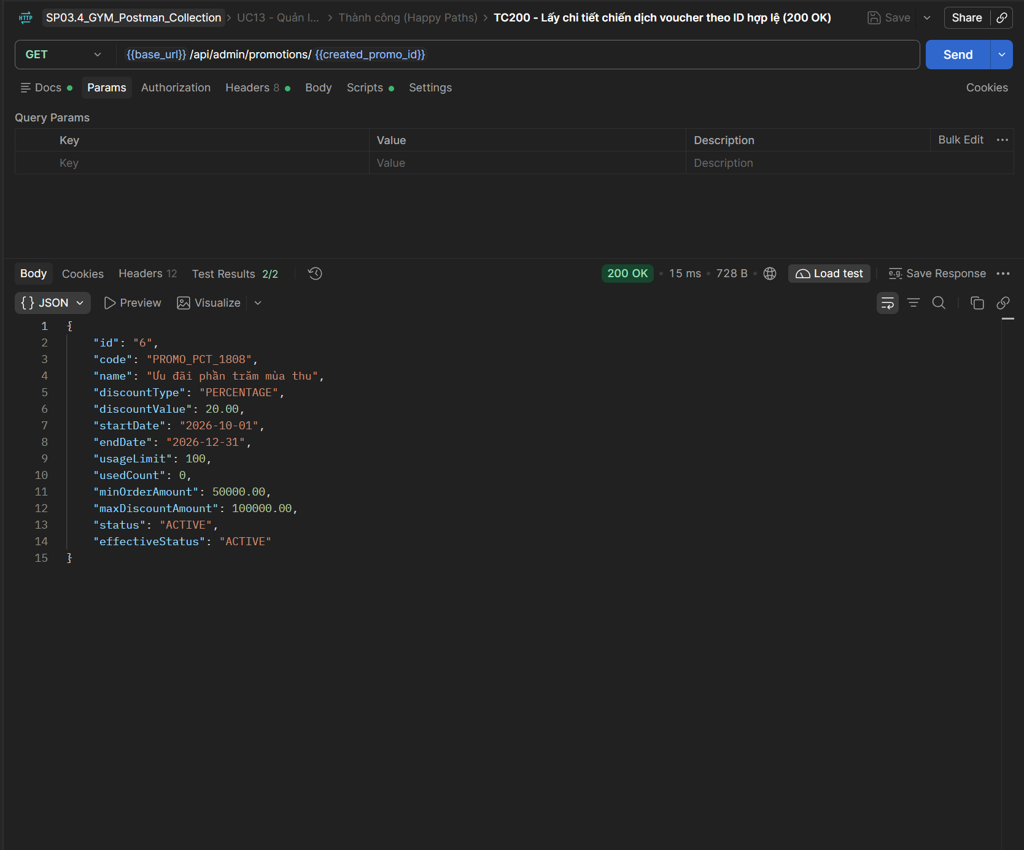
[TC201] API | PUT Cập nhật voucher | 200 - Cập nhật thông tin chiến dịch voucher thành công (200 OK)
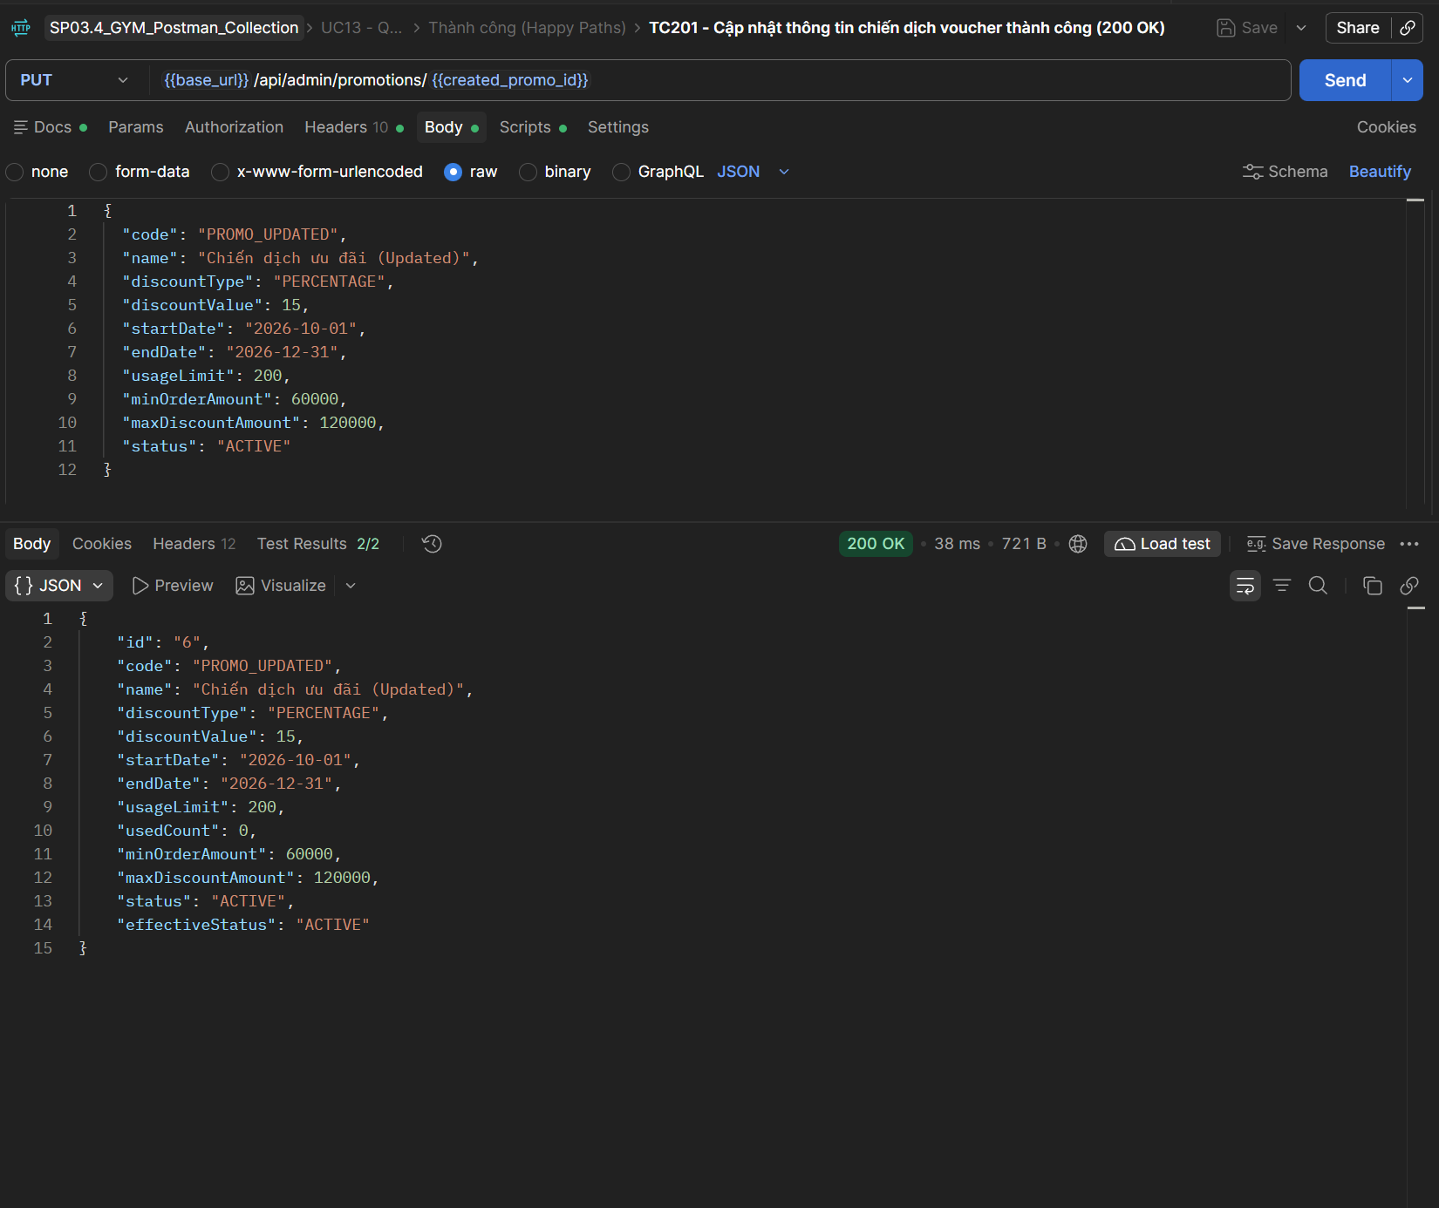
[TC202] API | DELETE Xóa voucher | 204 - Xóa thành công chiến dịch khuyến mãi chưa từng được áp dụng (204 No Content)
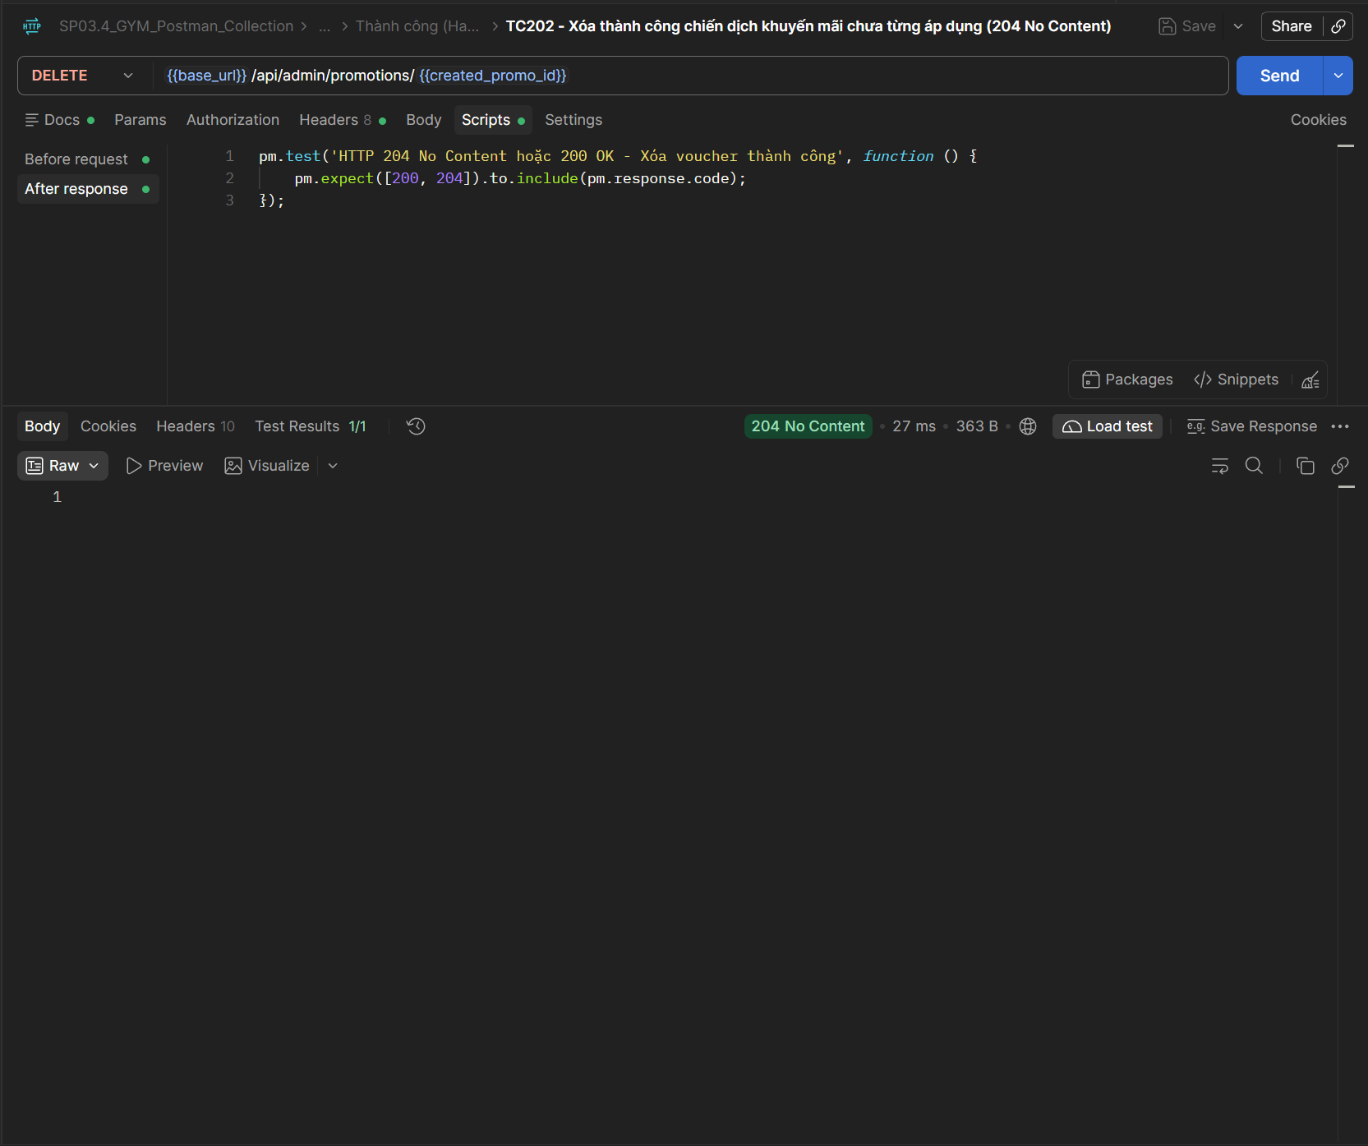
[TC203] API | GET Voucher hoạt động công khai | 200 - Lấy danh sách voucher đang hiệu lực cho Thu ngân và Hội viên (200 OK)
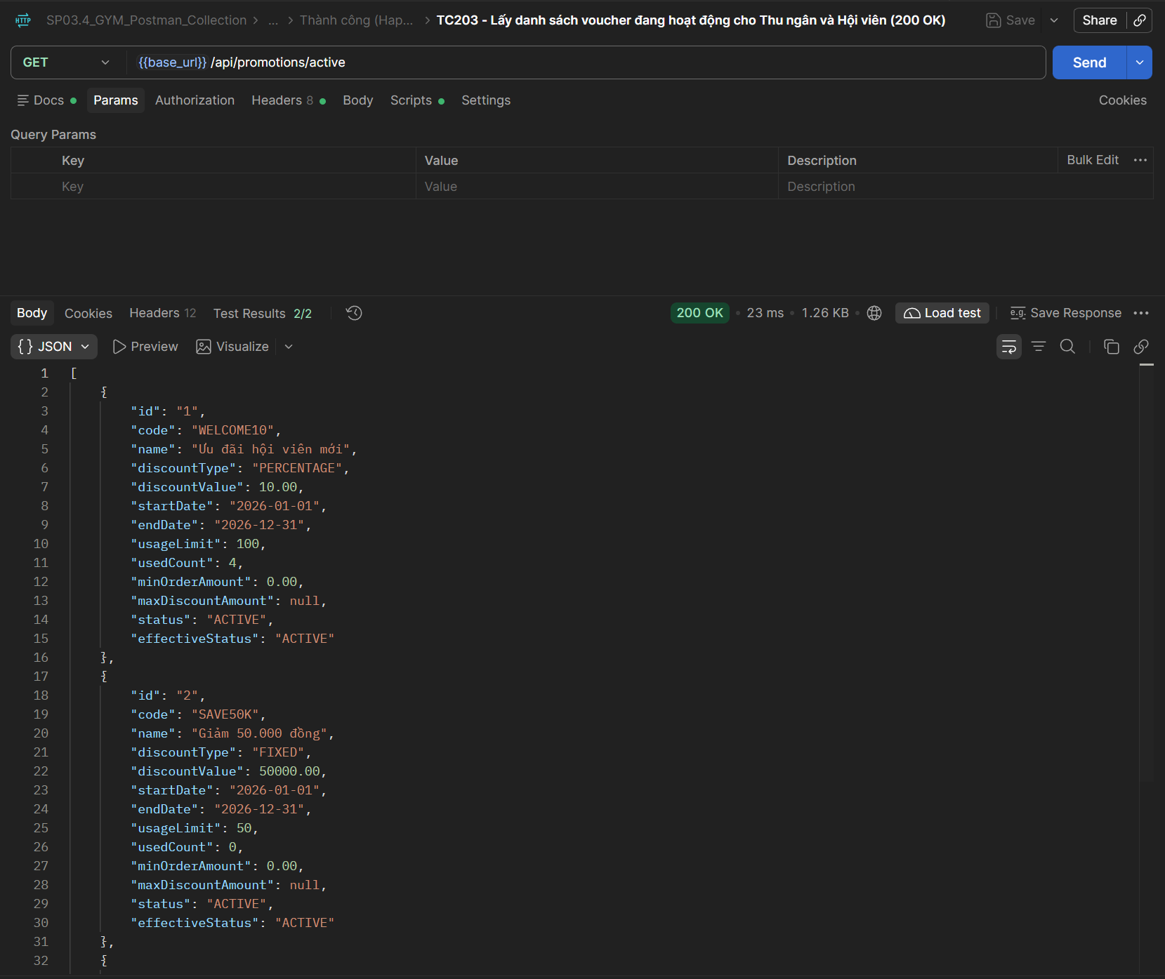
[TC204] API | POST Áp dụng voucher | 200 - Áp dụng hợp lệ voucher giảm giá theo phần trăm (%) (200 OK)
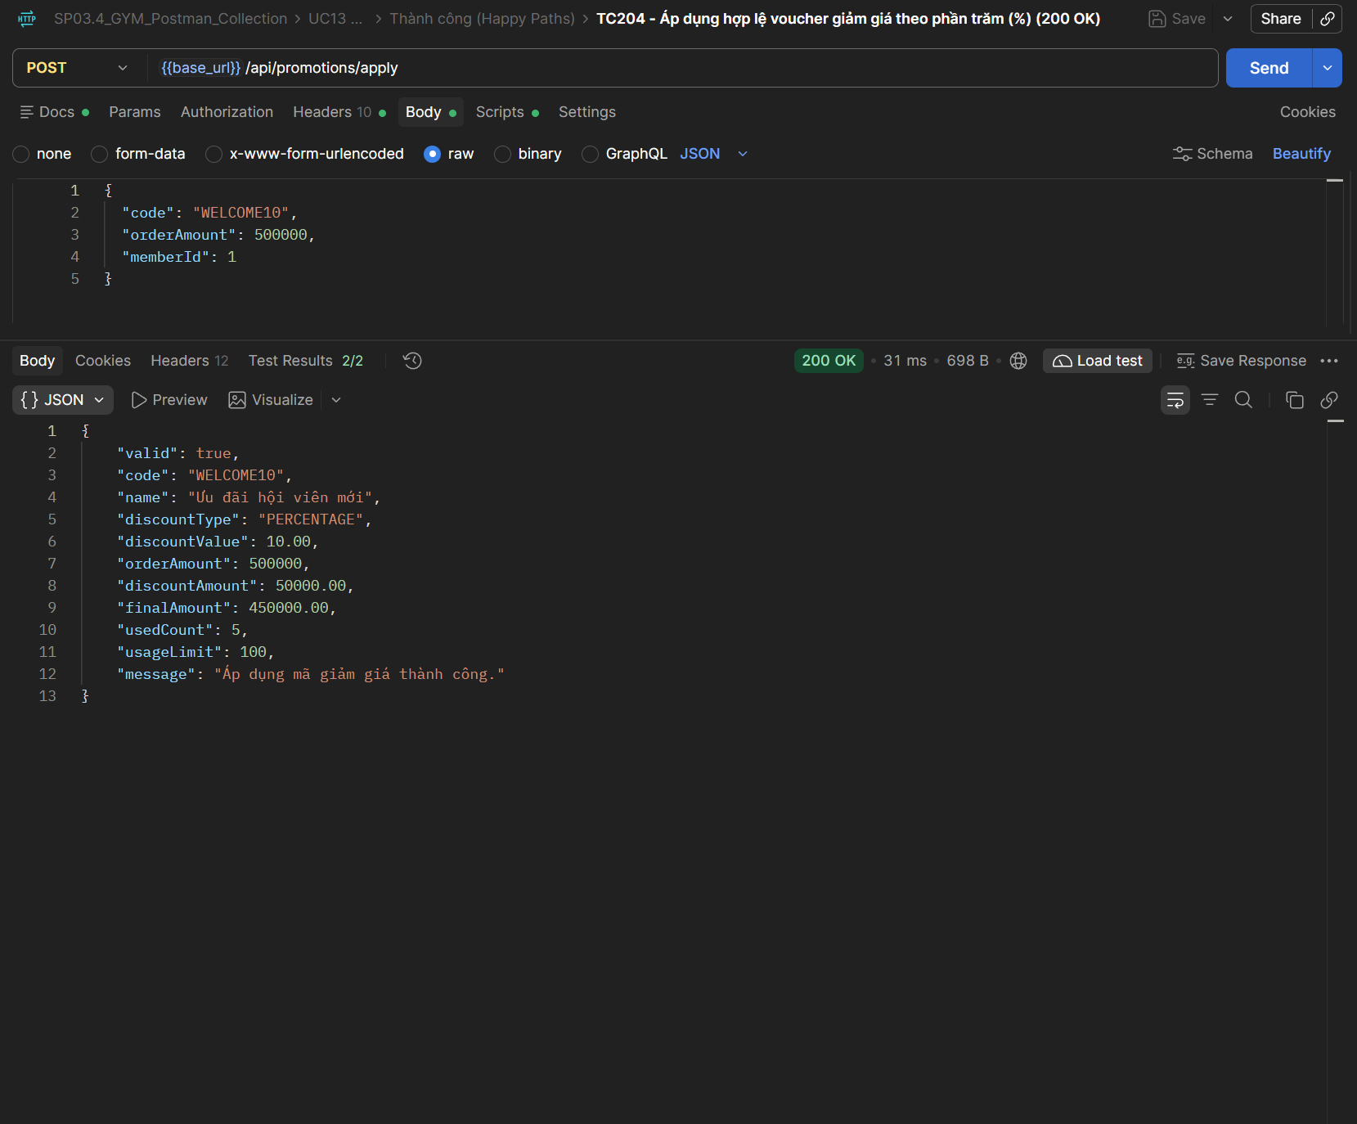
[TC205] API | POST Áp dụng voucher | 200 - Áp dụng voucher % vượt trần tối đa -> Tự động giới hạn ở maxDiscountAmount (200 OK)
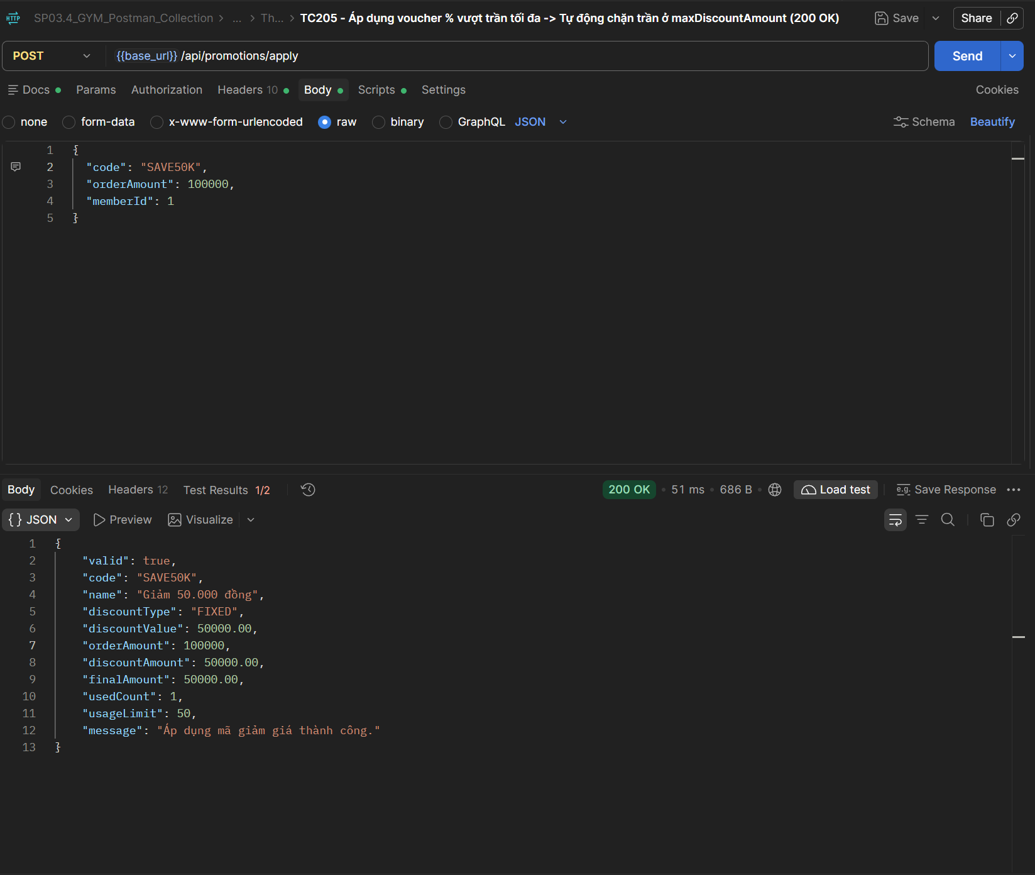
[TC206] API | POST Áp dụng voucher | 200 - Áp dụng hợp lệ voucher giảm số tiền cố định (FIXED_AMOUNT) (200 OK)
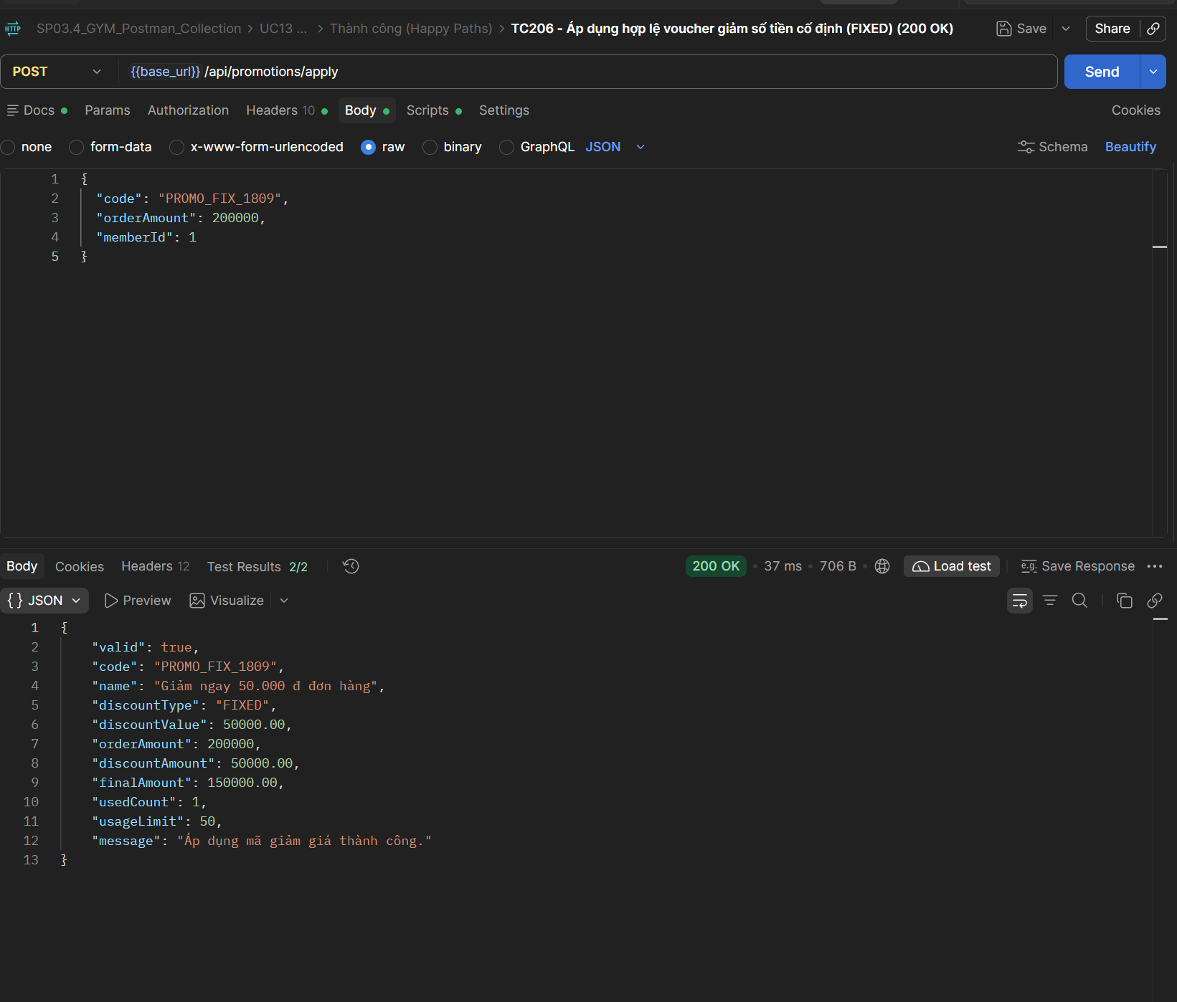
[TC207] API | POST Áp dụng voucher (DoD) | 400 - Thất bại khi mã giảm giá đã hết hạn sử dụng (400 Bad Request)
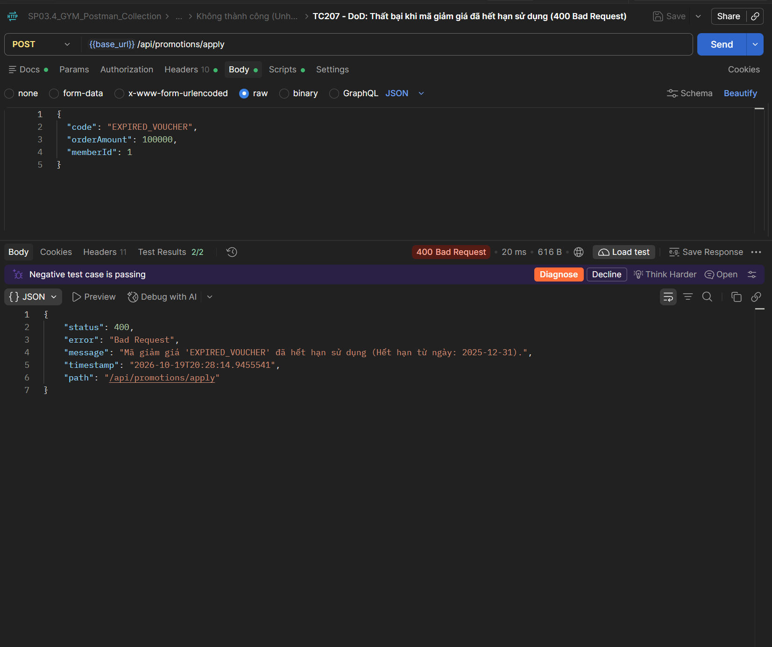
[TC208] API | POST Áp dụng voucher (DoD) | 400 - Thất bại khi mã giảm giá đã hết lượt sử dụng (usageLimit) (400 Bad Request)
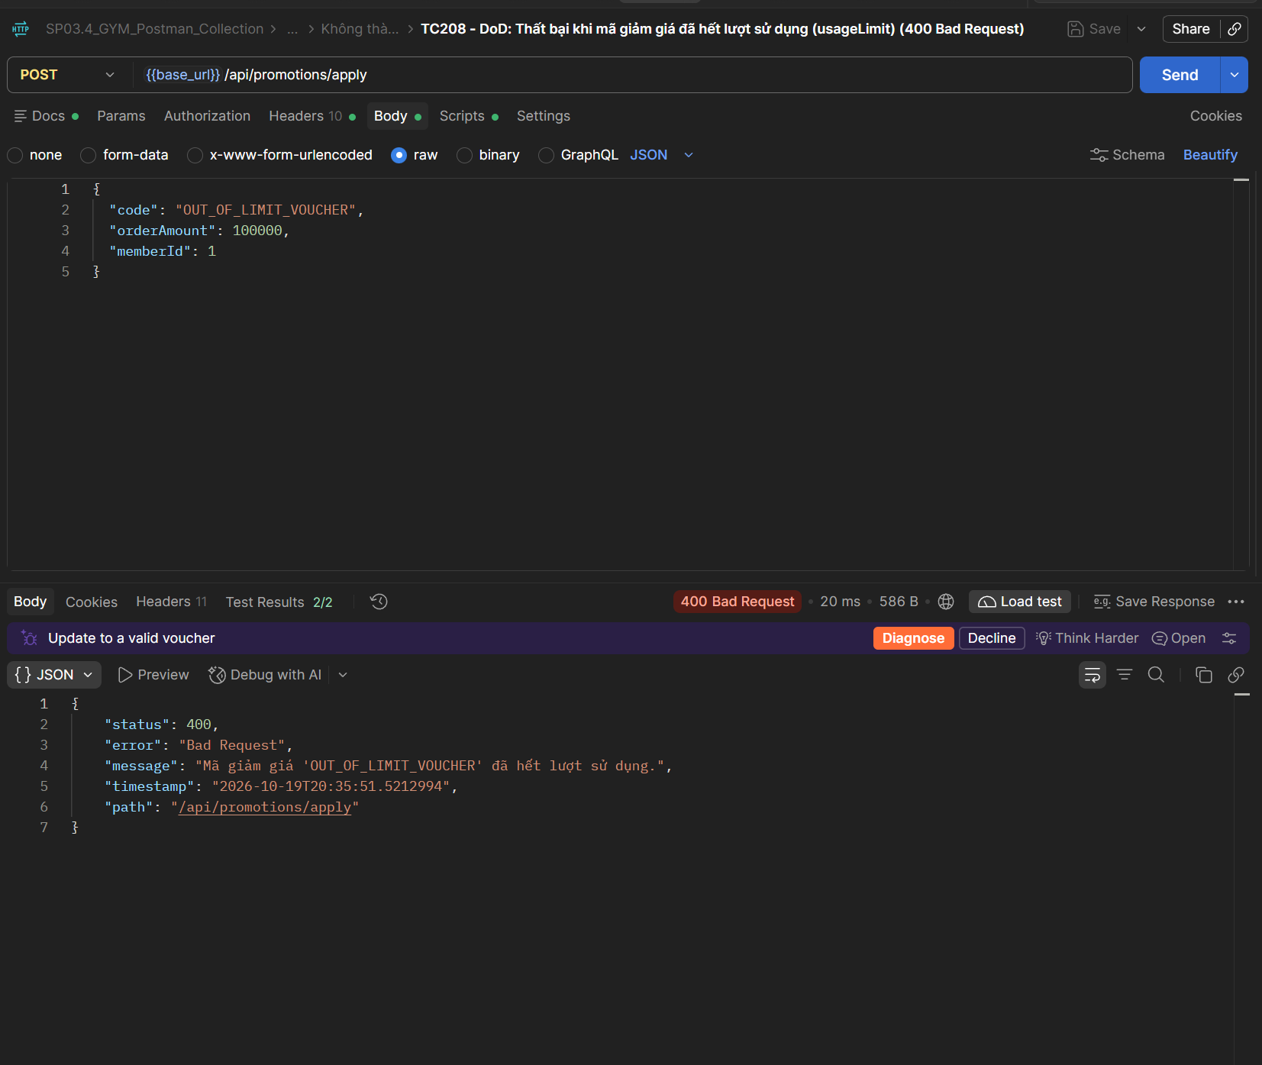
[TC209] API | POST Áp dụng voucher (DoD) | 400 - Thất bại khi giá trị đơn hàng chưa đạt mức tối thiểu (minOrderAmount) (400 Bad Request)
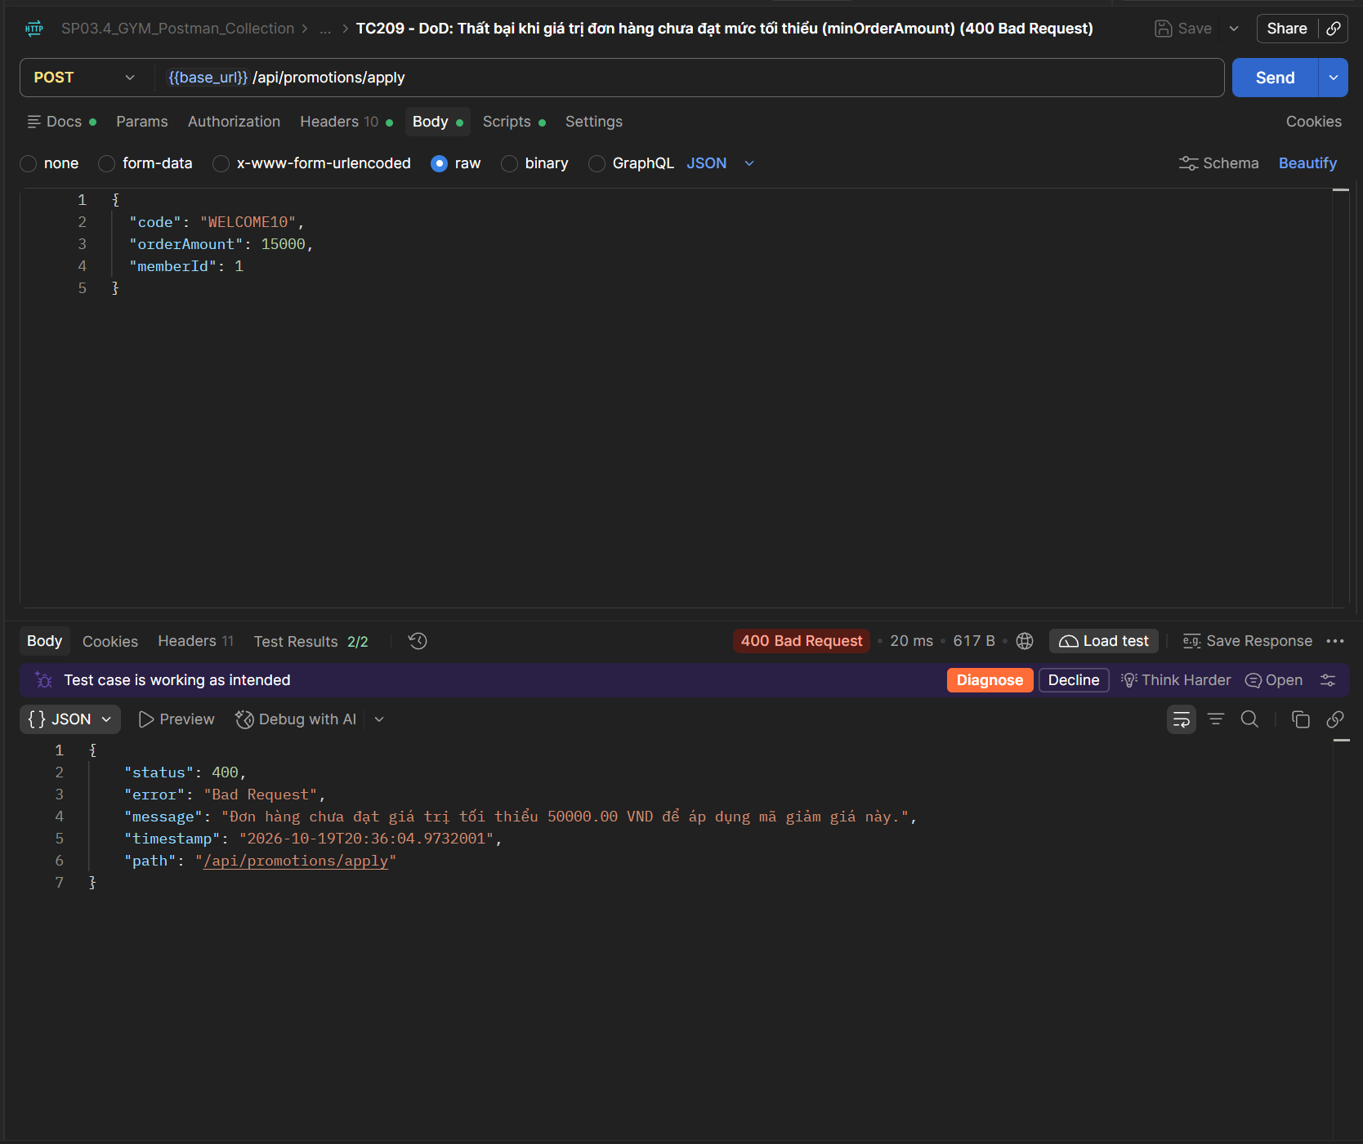
[TC210] API | POST Áp dụng voucher (DoD) | 404 - Thất bại khi mã giảm giá không tồn tại trong hệ thống (404 Not Found)
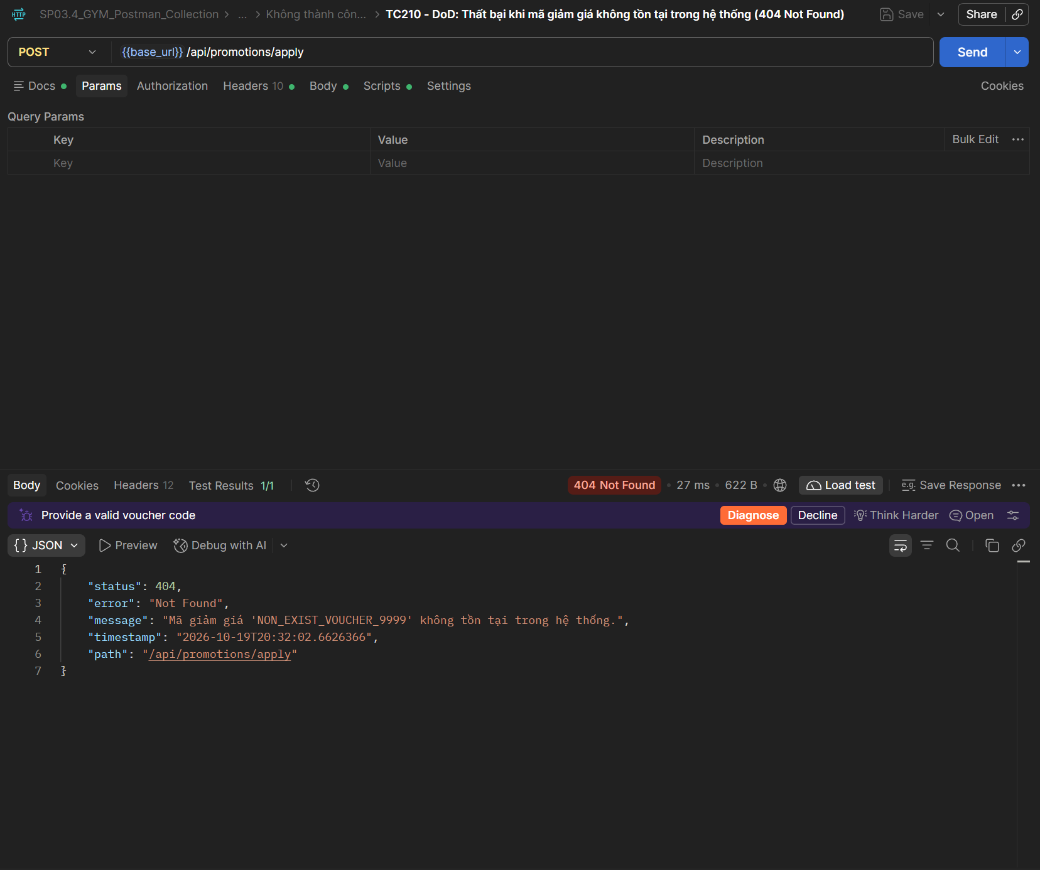
[TC211] API | Phân quyền RBAC Quản lý Voucher | 403 - Nhân viên (STAFF) bị chặn khi cố tình gọi API tạo/sửa/xóa chiến dịch khuyến mãi (403 Forbidden)
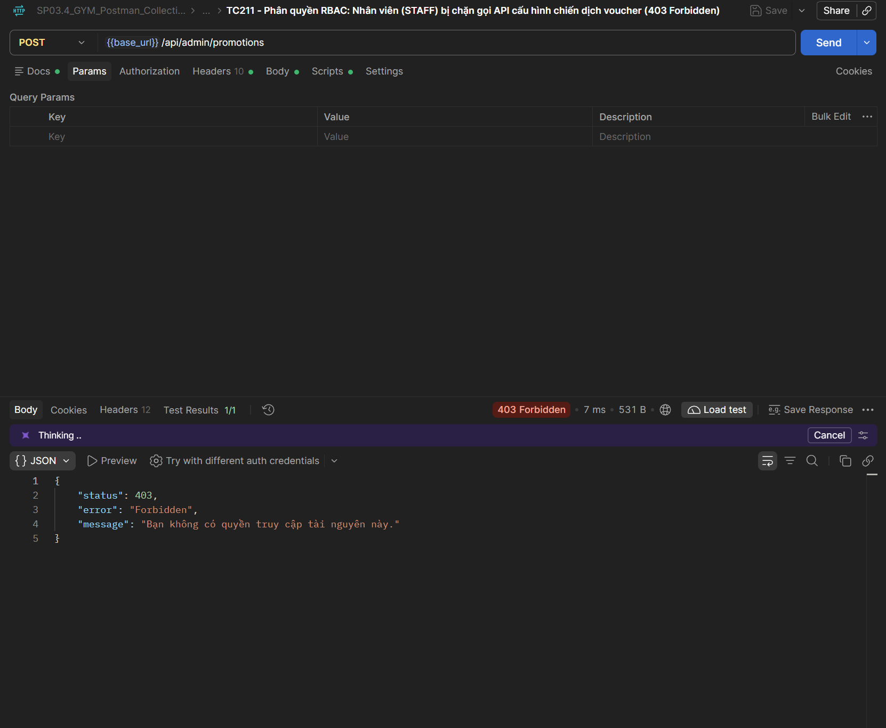
[TC212] API | Chuỗi tạo doanh thu UC07 | 200 - Đăng ký gói tập cho hội viên tự động sinh giao dịch loại MEMBERSHIP (200 OK)
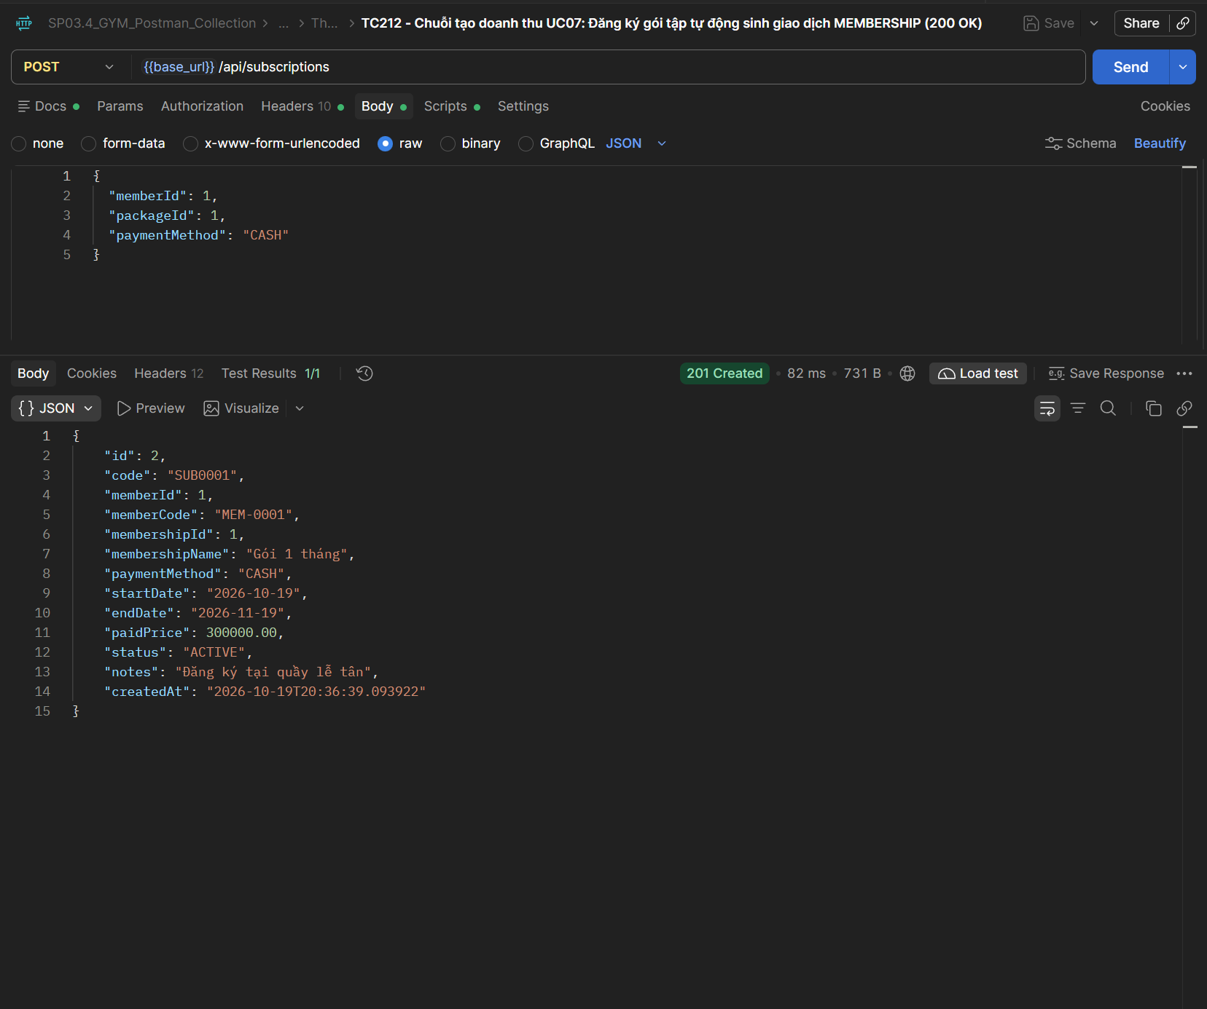
[TC213] API | Chuỗi tạo doanh thu UC09 | 200 - Bán lẻ tại quầy POS tự động sinh giao dịch loại RETAIL và trừ tồn kho (201 Created)
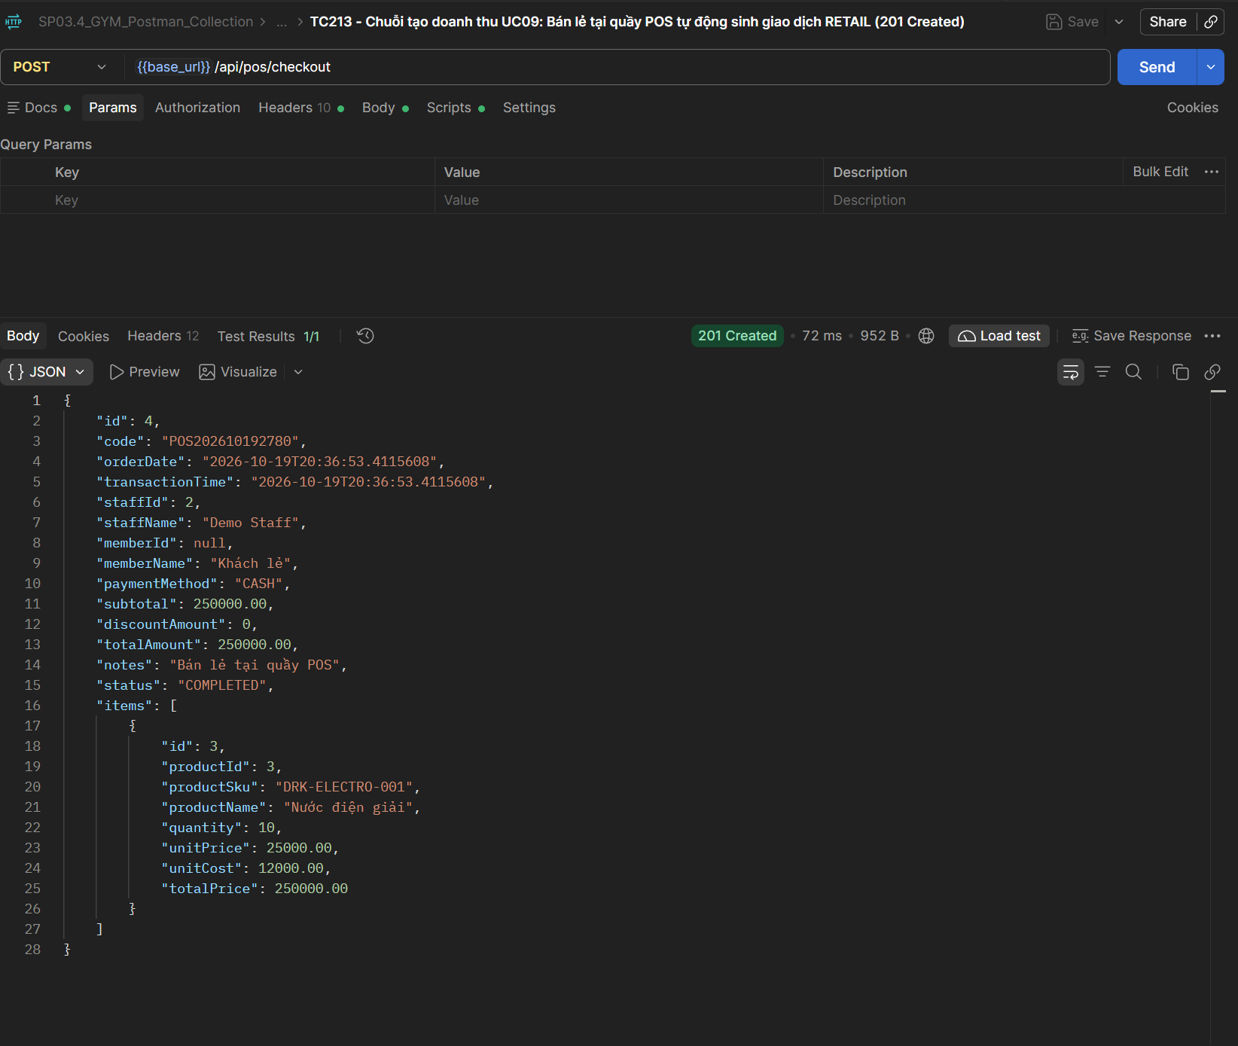
[TC214] API | Chuỗi tạo dữ liệu check-in UC08 | 200 - Điểm danh hội viên sinh bản ghi SUCCESS trong bảng check_ins (200 OK)
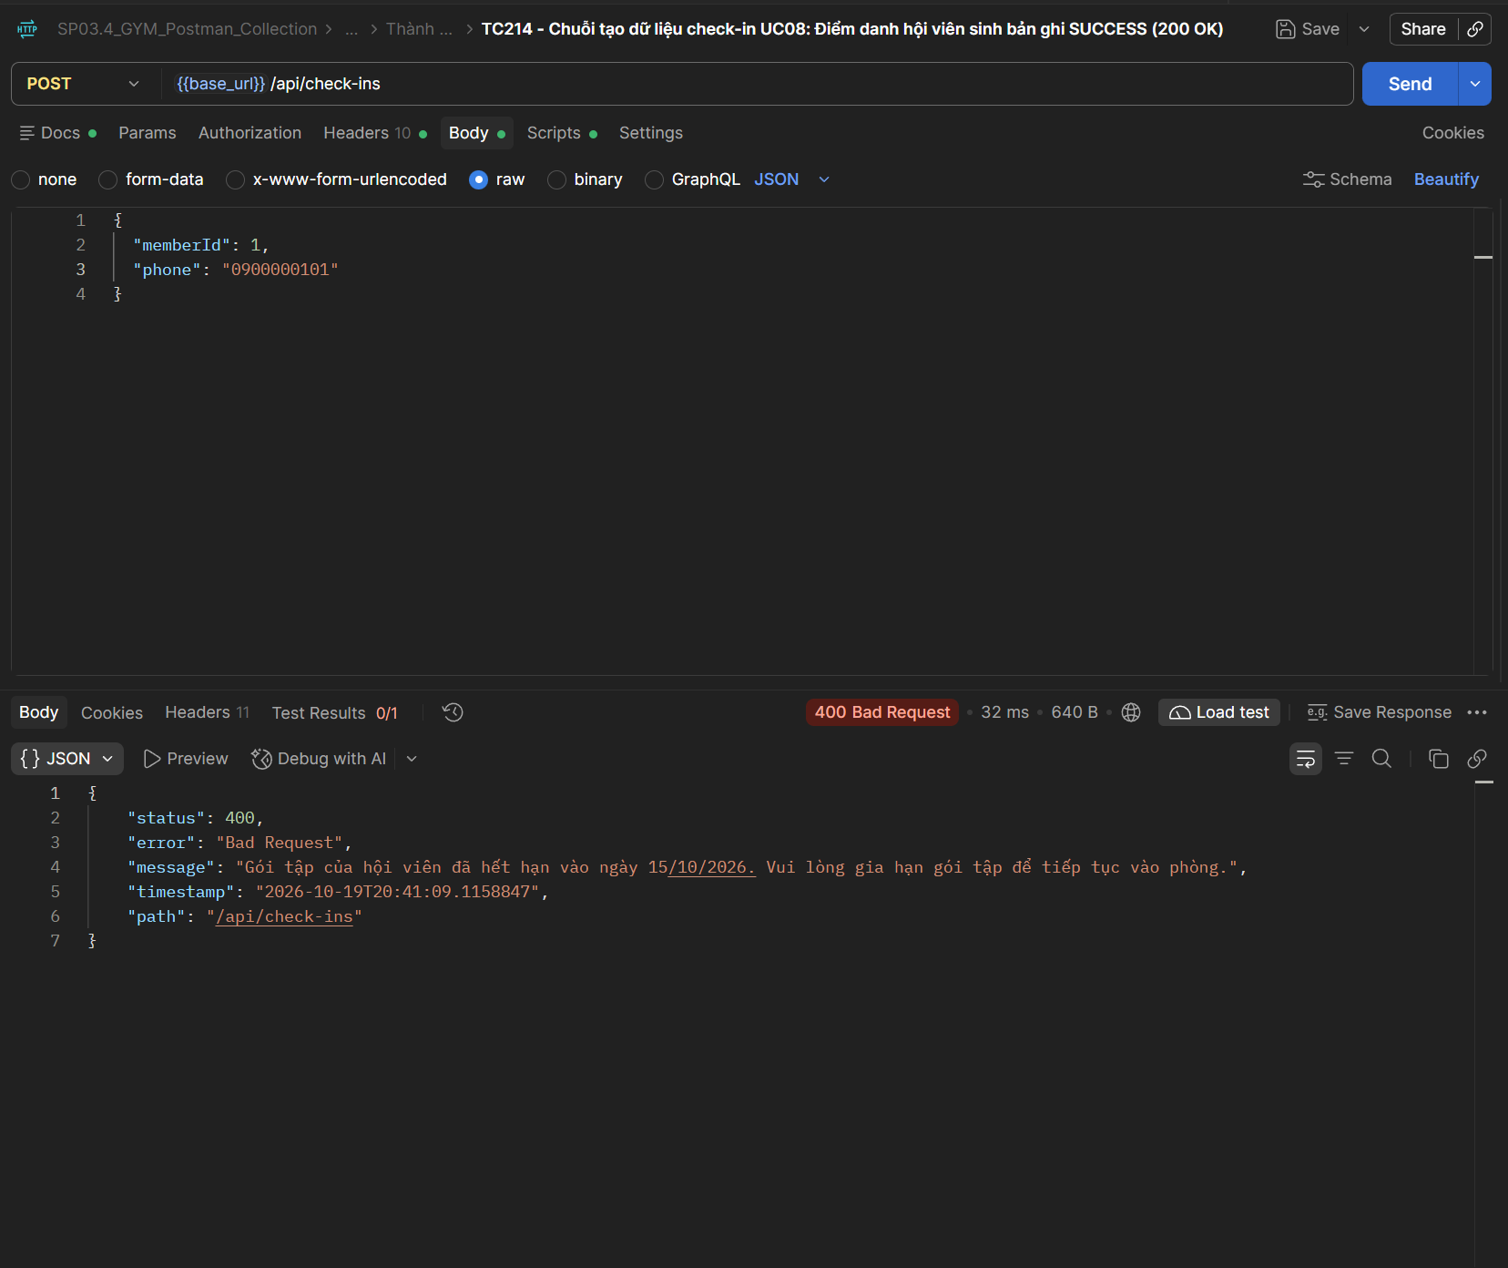
[TC215] API | GET Báo cáo doanh thu tổng hợp | 200 - Lấy báo cáo doanh thu tổng hợp toàn bộ (type = ALL) trong khoảng thời gian hợp lệ (200 OK)
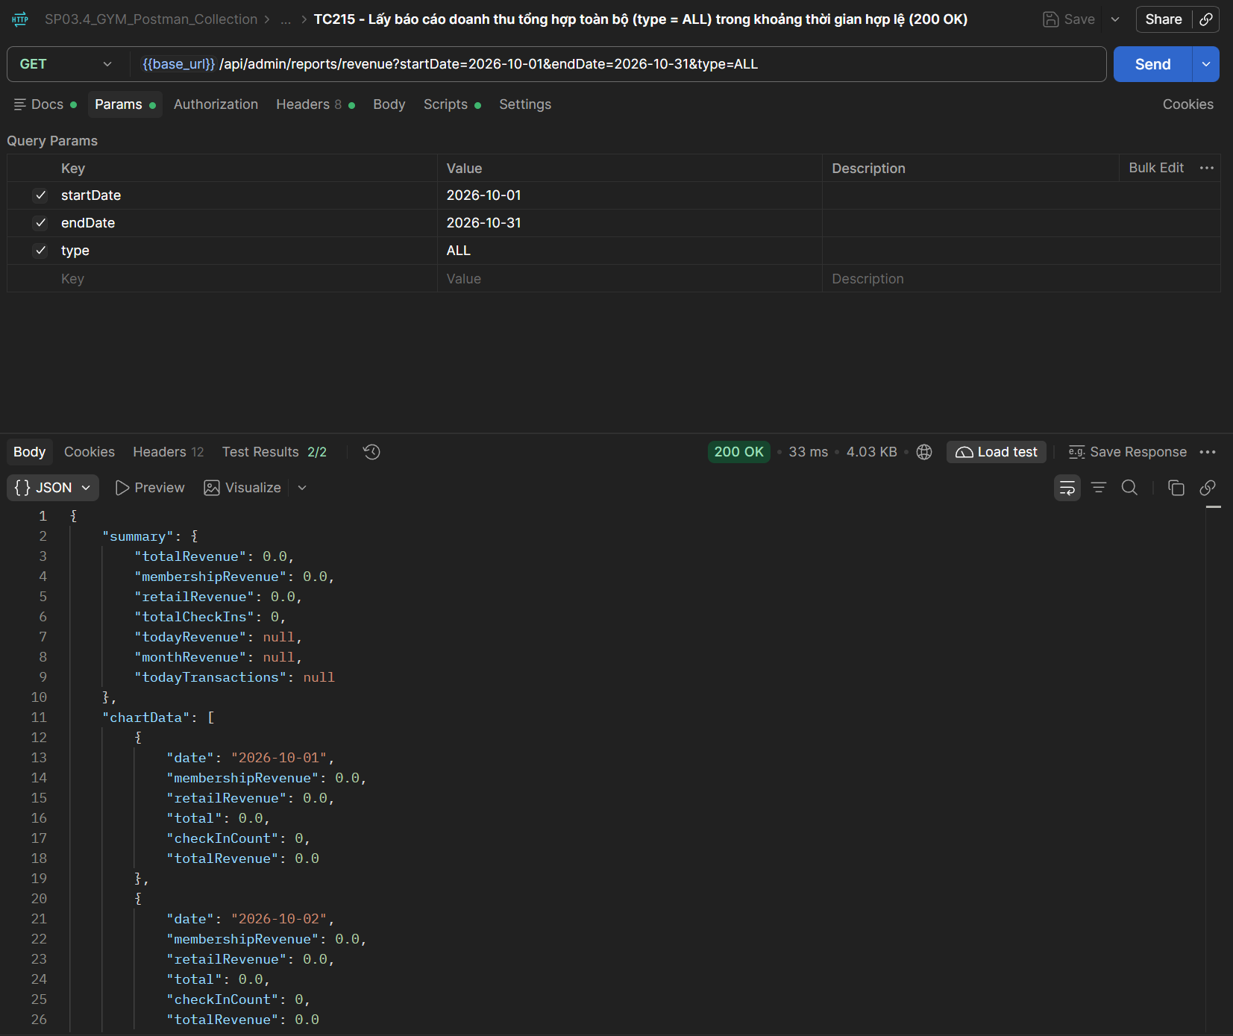
[TC216] API | GET Báo cáo doanh thu (DoD) | 200 - Đối soát chuẩn xác công thức tổng thu: Tổng thu = Thu gói tập + Thu bán lẻ - Tiền giảm giá voucher (200 OK)
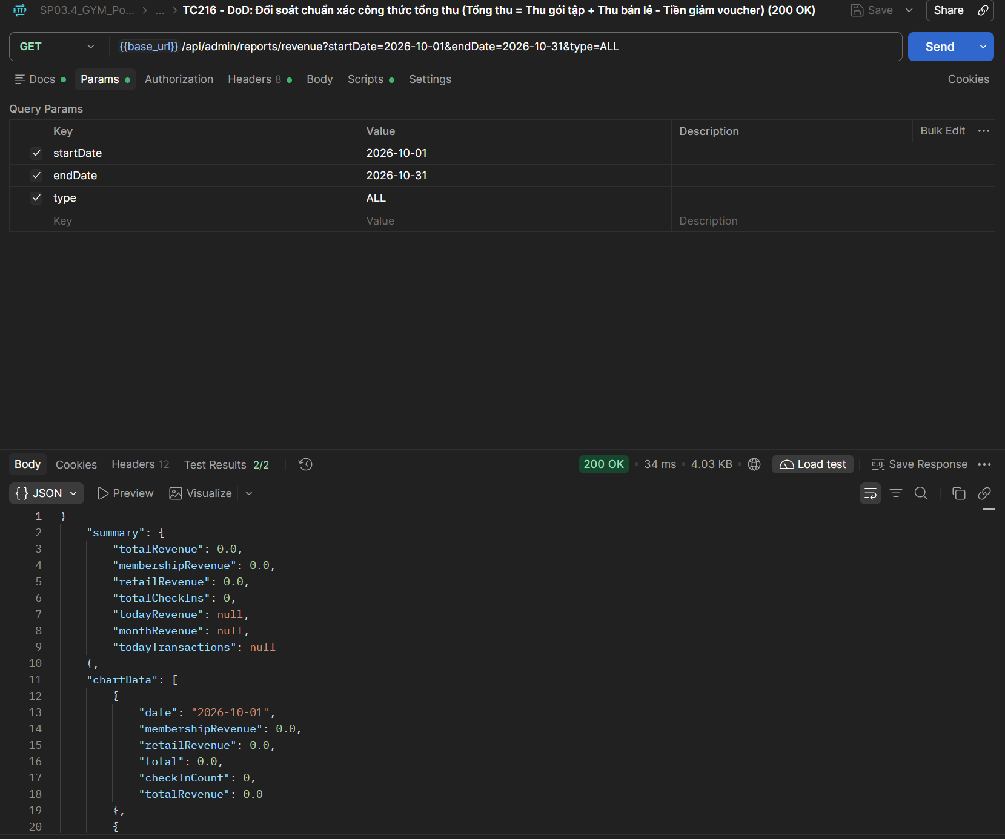
[TC217] API | GET Báo cáo doanh thu | 200 - Lọc riêng doanh thu Gói tập hội viên (type = MEMBERSHIP) (200 OK)
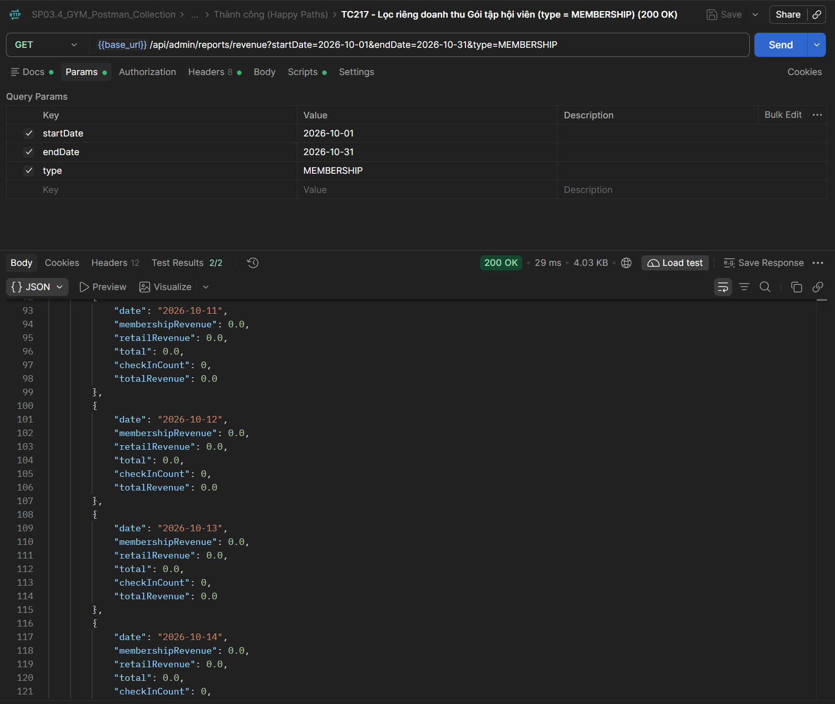
[TC218] API | GET Báo cáo doanh thu | 200 - Lọc riêng doanh thu Bán lẻ quầy POS (type = RETAIL) (200 OK)
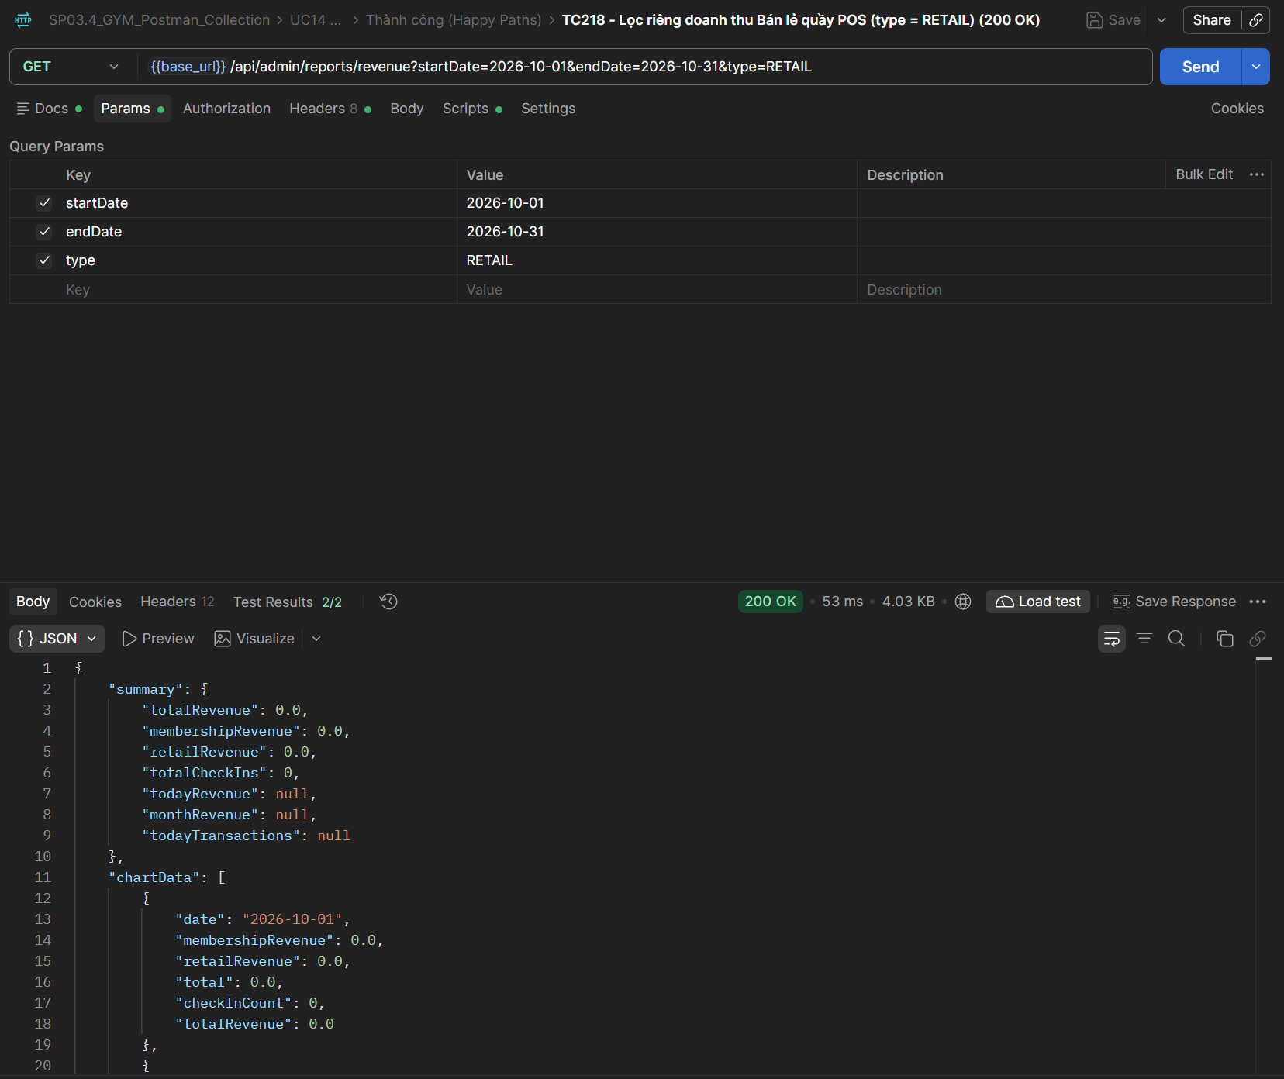
[TC219] API | GET Báo cáo doanh thu (DoD) | 200 - Lọc khoảng thời gian không có giao dịch -> Trả về doanh thu 0 và mảng ngày rỗng/0 an toàn (200 OK)
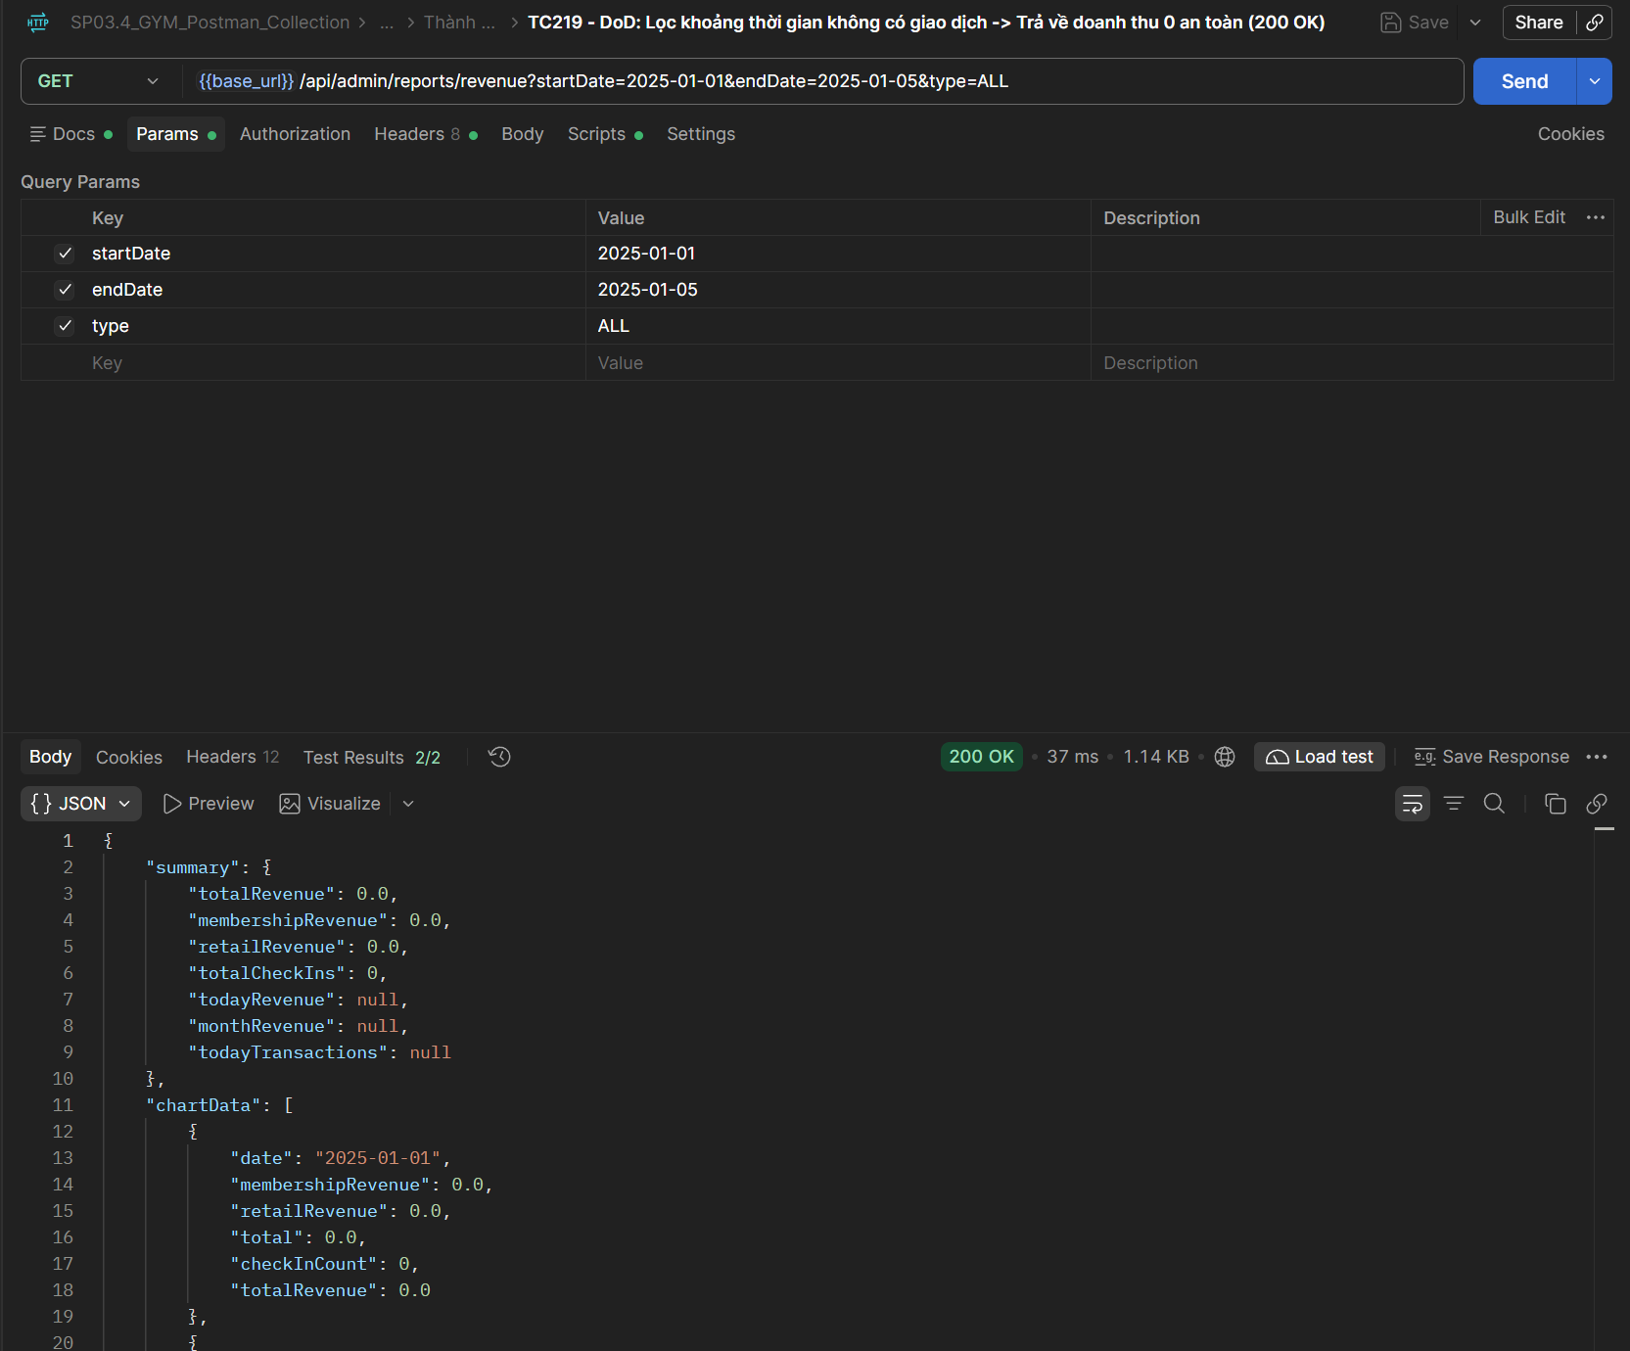
[TC220] API | GET Báo cáo doanh thu (DoD) | 400 - Thất bại khi ngày bắt đầu lớn hơn ngày kết thúc (startDate > endDate) (400 Bad Request)
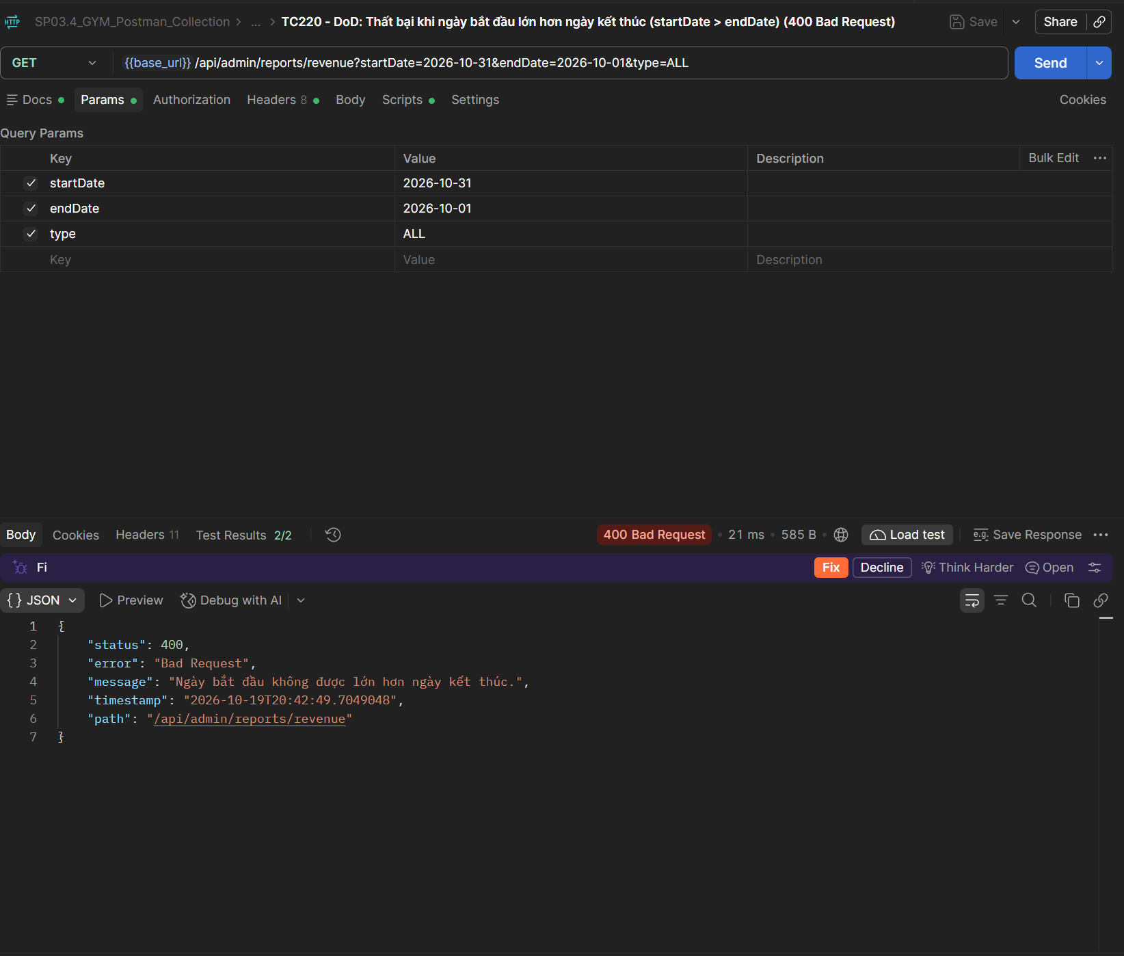
[TC221] API | GET Báo cáo doanh thu | 400 - Thất bại khi thiếu tham số ngày bắt buộc (startDate hoặc endDate) (400 Bad Request)
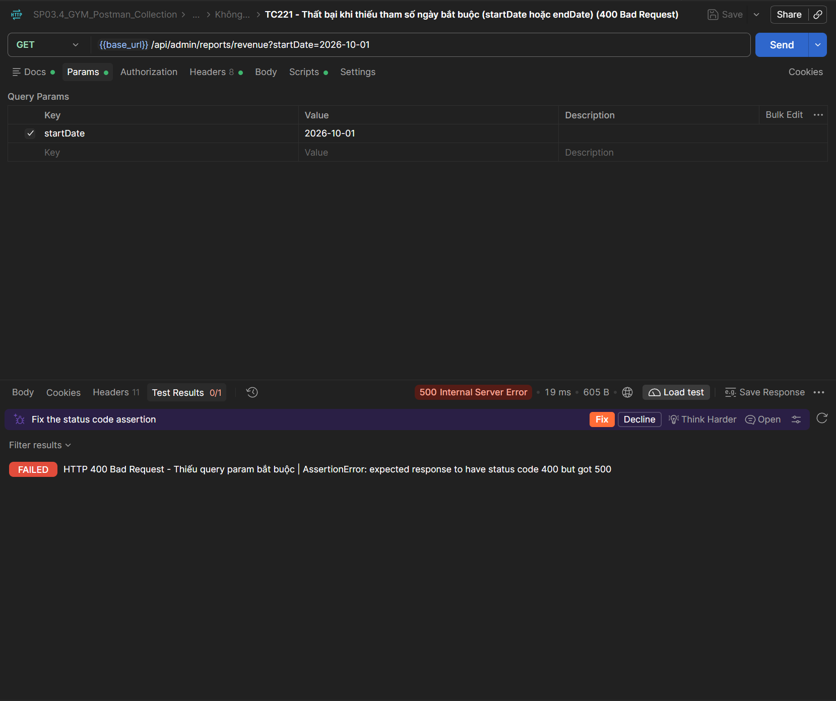
[TC222] API | GET Báo cáo doanh thu | 400 - Thất bại khi tham số loại doanh thu type không hợp lệ (400 Bad Request)
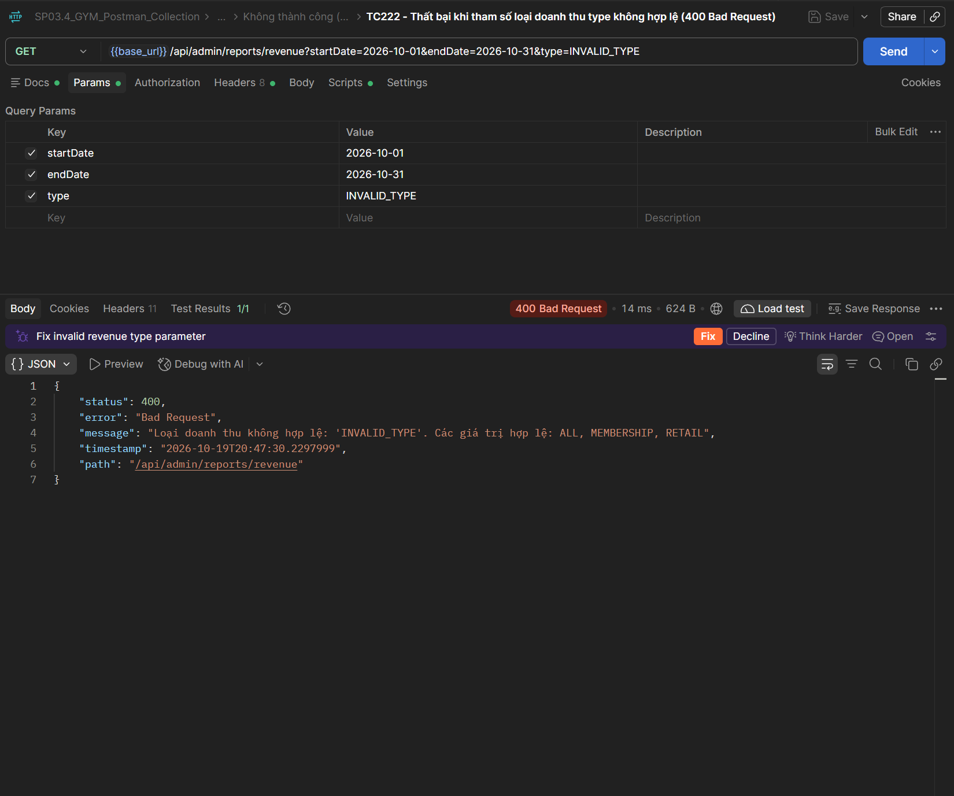
[TC223] API | Phân quyền RBAC Báo cáo doanh thu | 403 - Nhân viên (STAFF) bị chặn truy cập số liệu báo cáo doanh thu tài chính (403 Forbidden)
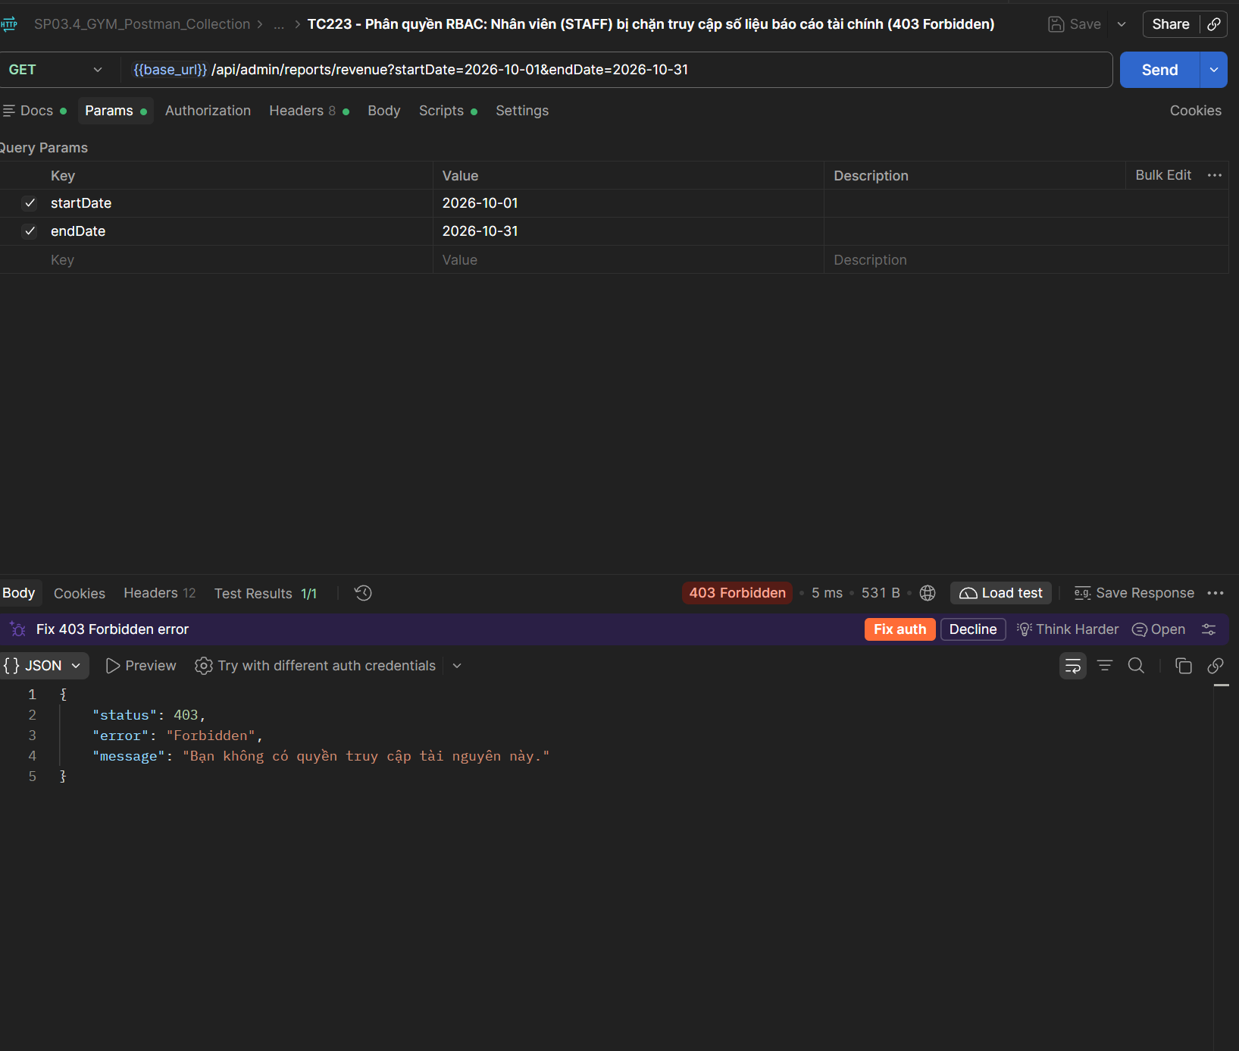
[TC224] API | Phân quyền RBAC Báo cáo doanh thu | 401 - Người dùng chưa đăng nhập (Nặc danh / Không có Token) bị từ chối truy cập (401 Unauthorized)
